BỘ KHOA HỌC VÀ CÔNG NGHỆ
HỌC VIỆN CÔNG NGHỆ BƯU CHÍNH VIỄN THÔNG
CƠ SỞ TẠI THÀNH PHỐ HỒ CHÍ MINH
------------------------------

BÁO CÁO THỰC TẬP
TỐT NGHIỆP ĐẠI HỌC
Đề tài: “XÂY DỰNG WEBSITE KINH DOANH TRANG PHỤC THỂ THAO THÔNG MINH TÍCH HỢP AI”
Người hướng dẫn: | NGUYỄN NGỌC DUY
Sinh viên 1: | TRẦN ANH DŨNG | MSSV: N22DCCN014
Lớp: | D22CQCNHT01-N
Sinh viên 2: | LÊ THANH HẢI | MSSV: N22DCCN025
Lớp:  Sinh viên 3:  Lớp: | D22CQCNHT01-N  NGUYỄN ĐỨC ĐOÀN QUYỀN  D22CQCNPM01-N | MSSV: N22DCCN067
Ngành: | CÔNG NGHỆ THÔNG TIN
TP. HỒ CHÍ MINH, THÁNG 08/2026

BỘ KHOA HỌC VÀ CÔNG NGHỆ
HỌC VIỆN CÔNG NGHỆ BƯU CHÍNH VIỄN THÔNG
CƠ SỞ TẠI THÀNH PHỐ HỒ CHÍ MINH
------------------------------

BÁO CÁO THỰC TẬP
TỐT NGHIỆP ĐẠI HỌC
Đề tài: “XÂY DỰNG WEBSITE KINH DOANH TRANG PHỤC THỂ THAO THÔNG MINH TÍCH HỢP AI”
Người hướng dẫn: | NGUYỄN NGỌC DUY
Sinh viên 1: | TRẦN ANH DŨNG | MSSV: N22DCCN014
Lớp: | D22CQCNHT01-N
Sinh viên 2: | LÊ THANH HẢI | MSSV: N22DCCN025
Lớp:  Sinh viên 3:  Lớp: | D22CQCNHT01-N  NGUYỄN ĐỨC ĐOÀN QUYỀN  D22CQCNPM01-N | MSSV: N22DCCN067
Ngành: | CÔNG NGHỆ THÔNG TIN
TP. HỒ CHÍ MINH, THÁNG 08/2026

PHIẾU GIAO ĐỀ CƯƠNG
THỰC TẬP TỐT NGHIỆP ĐƯỢC PHÊ DUYỆT
[CHÈN BẢN CHÍNH CÓ CHỮ KÝ TƯƠI KHI ĐÓNG QUYỂN]

MỤC LỤC
MỞ ĐẦU 1
CHƯƠNG 1: TỔNG QUAN ĐỀ TÀI VÀ YÊU CẦU HỆ THỐNG 3
1.1. Giới thiệu đề tài 3
1.2. Bài toán thực tế 3
1.3. Mục tiêu của đề tài 4
1.3.1. Mục tiêu tổng quát 4
1.3.2. Mục tiêu chức năng 4
1.3.3. Mục tiêu kỹ thuật 4
1.4. Phạm vi và giới hạn 5
1.5. Tác nhân và quyền sử dụng 6
1.6. Yêu cầu chức năng 6
1.7. Yêu cầu phi chức năng 7
CHƯƠNG 2: CƠ SỞ LÝ THUYẾT VÀ CÔNG NGHỆ 8
2.1. Thương mại điện tử và website bán hàng 8
2.2. Nghiệp vụ kinh doanh trang phục thể thao 8
2.3. Mô hình ngôn ngữ lớn và các nền tảng chat AI 8
2.3.1. Mô hình ngôn ngữ lớn 8
2.3.2. GPT, Google AI và cơ chế tích hợp 8
2.4. Tìm kiếm có cấu trúc, ngữ nghĩa và hình ảnh 9
2.5. Java Spring Boot, ReactJS, Next.js và Python 9
2.6. Kiến trúc dịch vụ và RabbitMQ 10
2.7. PostgreSQL và pgvector 10
2.8. Công nghệ hỗ trợ triển khai 10
CHƯƠNG 3: PHÂN TÍCH VÀ THIẾT KẾ HỆ THỐNG 11
3.1. Biểu đồ ngữ cảnh và tác nhân 11
3.2. Biểu đồ DFD mức 0 12
3.3. DFD mức 1 cho tiến trình xử lý mua hàng 12
3.4. Kiến trúc tổng quát 13
3.5. Thiết kế module nghiệp vụ 14
3.6. Thiết kế cơ sở dữ liệu 15
3.7. Thiết kế API 16
3.8. Thiết kế bảo mật 17
3.9. Thiết kế trạng thái đơn và thanh toán 18
3.10. Thiết kế các luồng nghiệp vụ chính 18
3.10.1. Thêm giỏ và checkout preview 18
3.10.2. Tạo đơn và reserve tồn 19
3.10.3. VNPay callback 19
3.10.4. Quản lý tồn kho 19
CHƯƠNG 4: XÂY DỰNG VÀ TRIỂN KHAI HỆ THỐNG 20
4.1. Tổ chức mã nguồn 20
4.2. Xây dựng storefront 21
4.3. Xây dựng trang quản trị 22
4.4. Xây dựng backend và quy tắc nghiệp vụ 23
4.4.1. Xác thực và phân quyền 23
4.4.2. Catalog và biến thể 23
4.4.3. Giỏ hàng, checkout và đơn 24
4.4.4. Payment và callback 24
4.4.5. Inventory và hậu mãi 24
4.5. Migration, seed và dữ liệu demo 24
4.6. Đóng gói và chạy hệ thống 25
4.7. Xây dựng dịch vụ tìm kiếm sản phẩm bằng hình ảnh 26
4.7.1. Luồng tìm kiếm và embedding đa phương thức 26
4.7.2. Đồng bộ chỉ mục qua RabbitMQ 26
4.7.3. Chức năng quản trị tìm kiếm hình ảnh 26
4.7.4. Vị trí bổ sung luồng hoạt động tìm kiếm bằng hình ảnh 27
4.7.5. Vị trí bổ sung hình ảnh giao diện tìm kiếm bằng hình ảnh 28
4.8. Xây dựng chatbot hỗ trợ khách hàng 28
4.8.1. Kiến trúc xử lý hội thoại 28
4.8.2. Công cụ và chức năng nghiệp vụ 29
4.8.3. Kiểm soát hành động và an toàn 29
4.8.4. Vị trí bổ sung luồng hoạt động của chatbot 30
4.8.5. Vị trí bổ sung hình ảnh giao diện chatbot 31
CHƯƠNG 5: KIỂM THỬ VÀ ĐÁNH GIÁ 31
5.1. Chiến lược kiểm thử 31
5.2. Môi trường kiểm thử 31
5.3. Các trường hợp kiểm thử tiêu biểu 32
5.4. Kết quả kiểm thử và build 34
5.5. Đánh giá kết quả 37
5.5.1. Kết quả đạt được 37
5.5.2. Hạn chế 37
5.5.3. Hướng cải tiến 38
5.6. Kiểm thử chatbot-service 38
5.7. Kiểm thử visual-search-service 39
5.8. Đánh giá tích hợp, bảo mật và hiệu năng 39
5.8.1. Kết quả backend lõi 39
5.8.2. Kiểm thử liên dịch vụ 39
5.8.3. Bảo mật và chất lượng vận hành 40
TÀI LIỆU THAM KHẢO 41

LỜI CẢM ƠN
Trong quá trình thực hiện thực tập tốt nghiệp và hoàn thiện đề tài “XÂY DỰNG WEBSITE KINH DOANH TRANG PHỤC THỂ THAO THÔNG MINH TÍCH HỢP AI”, nhóm đã nhận được sự hỗ trợ từ giảng viên hướng dẫn, đơn vị thực tập, nhà trường và các thành viên tham gia dự án. Những ý kiến chuyên môn, các buổi trao đổi về phạm vi nghiệp vụ và sự hỗ trợ về môi trường thực hành đã giúp nhóm từng bước hoàn thiện sản phẩm cũng như nội dung báo cáo.
Nhóm xin gửi lời cảm ơn đến thầy Nguyễn Ngọc Duy đã hướng dẫn phương pháp phân tích, thiết kế, triển khai và trình bày báo cáo. Nhóm cũng trân trọng cảm ơn đơn vị thực tập đã tạo điều kiện để nhóm tìm hiểu quy trình làm việc, tiếp cận yêu cầu thực tế và rèn luyện kỹ năng phối hợp trong quá trình thực tập.
Do thời gian thực tập có giới hạn và hệ thống còn tiếp tục được hoàn thiện, báo cáo khó tránh khỏi thiếu sót. Nhóm mong nhận được góp ý từ giảng viên và đơn vị thực tập để tiếp tục điều chỉnh sản phẩm, củng cố kiến thức và nâng cao chất lượng triển khai trong các giai đoạn tiếp theo.

DANH MỤC CÁC BẢNG
BẢNG 1.1. Phạm vi triển khai của đề tài 4
BẢNG 1.2. Tác nhân chính của hệ thống 5
BẢNG 1.3. Nhóm yêu cầu chức năng 6
BẢNG 1.4. Yêu cầu phi chức năng 6
BẢNG 2.1. Tổng hợp công nghệ sử dụng trong dự án 11
BẢNG 3.1. Thành phần kiến trúc và trách nhiệm 14
BẢNG 3.2. Phân nhóm 25 module backend 15
BẢNG 3.3. Một số bảng dữ liệu cốt lõi 17
BẢNG 3.4. Nhóm endpoint tiêu biểu 18
BẢNG 3.5. Trạng thái đơn hàng và thanh toán 19
BẢNG 4.1. Cấu trúc thư mục mức cao 22
BẢNG 4.2. Các service trong môi trường local 27
BẢNG 5.1. Thông tin môi trường kiểm thử 33
BẢNG 5.2. Danh sách test case nghiệp vụ chính 33
BẢNG 5.3. Tổng hợp kết quả kiểm thử và build 34
BẢNG A.1. Danh sách thông tin còn thiếu 37

DANH MỤC CÁC HÌNH VÀ SƠ ĐỒ
SƠ ĐỒ 3.1. Biểu đồ ngữ cảnh hệ thống kinh doanh trang phục thể thao 12
SƠ ĐỒ 3.2. Biểu đồ DFD mức 0 của hệ thống 13
SƠ ĐỒ 3.3. DFD mức 1 phân rã tiến trình xử lý mua hàng 14
SƠ ĐỒ 3.4. ERD tổng quan hệ thống thương mại điện tử 17
HÌNH 4.1. Giao diện trang chủ storefront 23
HÌNH 4.2. Giao diện danh sách và tìm kiếm sản phẩm 24
HÌNH 4.3. Giao diện chi tiết và lựa chọn biến thể sản phẩm 24
HÌNH 4.4. Giao diện dashboard quản trị 25
HÌNH 4.5. Giao diện quản lý tồn kho 28
HÌNH 4.6. Luồng xử lý hội thoại của chatbot khách hàng 29
HÌNH 4.7. Kiến trúc dịch vụ tìm kiếm sản phẩm bằng hình ảnh 30
HÌNH 4.8. Luồng đồng bộ chỉ mục ảnh qua RabbitMQ 31
HÌNH 5.1. Build thành công FrontEnd storefront và admin 35
HÌNH 5.2. Kết quả của luồng Lấy tất cả sản phẩm 36
HÌNH 5.3. Kết quả kiểm thử chatbot và tìm kiếm hình ảnh 38

KÍ HIỆU CÁC CỤM TỪ VIẾT TẮT
STT | Từ viết tắt | Cụm từ đầy đủ | Ý nghĩa sử dụng trong báo cáo
1 | API | Application Programming Interface | Giao diện lập trình ứng dụng.
2 | BCrypt | Blowfish Crypt | Thuật toán băm mật khẩu được Spring Security hỗ trợ.
3 | CORS | Cross-Origin Resource Sharing | Cơ chế kiểm soát truy cập tài nguyên giữa các nguồn.
4 | DFD | Data Flow Diagram | Biểu đồ luồng dữ liệu.
5 | DTO | Data Transfer Object | Đối tượng truyền dữ liệu giữa các lớp và qua API.
6 | ERD | Entity Relationship Diagram | Sơ đồ thực thể và quan hệ.
7 | JPA | Java Persistence API | Chuẩn truy cập dữ liệu quan hệ trong Java.
8 | JWT | JSON Web Token | Mã thông báo xác thực không trạng thái.
9 | RBAC | Role-Based Access Control | Kiểm soát truy cập dựa trên vai trò.
10 | REST | Representational State Transfer | Phong cách thiết kế dịch vụ web.
11 | SKU | Stock Keeping Unit | Mã định danh biến thể sản phẩm trong kho.
12 | SMTP | Simple Mail Transfer Protocol | Giao thức gửi thư điện tử.
13 | TTTN | Thực tập tốt nghiệp | Tên loại báo cáo và học phần.
14 | UUID | Universally Unique Identifier | Mã định danh duy nhất dùng cho khóa chính.

KẾ HOẠCH THỰC HIỆN CÔNG VIỆC NHÓM
TT | Nội dung công việc | Người thực hiện | Thời gian | Mức độ hoàn thành
1 | Khảo sát yêu cầu, thống nhất đề tài, rà soát mã nguồn và phạm vi chức năng. | Trần Anh Dũng | 29/06-05/07/2026 | Hoàn thành
2 | Phân tích tác nhân, nghiệp vụ, dữ liệu và thiết kế kiến trúc tổng quát. | Lê Thanh Hải | 06/07-12/07/2026 | Hoàn thành
3 | Hoàn thiện tài khoản, danh mục sản phẩm, biến thể, giỏ hàng và yêu thích. | Nguyễn Đức Đoàn Quyền | 13/07-19/07/2026 | Hoàn thành
4 | Hoàn thiện checkout, đơn hàng, thanh toán, kho và vận chuyển. | Trần Anh Dũng | 20/07-26/07/2026 | Hoàn thành
5 | Tích hợp trang quản trị, báo cáo, kiểm thử tích hợp và xử lý lỗi. | Lê Thanh Hải | 27/07-02/08/2026 | Hoàn thành
6 | Chạy kiểm thử cuối, chụp minh chứng, hoàn thiện báo cáo và đóng gói sản phẩm. | Nguyễn Đức Đoàn Quyền | 03/08-08/08/2026 | Hoàn thành

MỞ ĐẦU
Sự phát triển của mua sắm trực tuyến tạo ra nhu cầu xây dựng các hệ thống bán hàng có khả năng quản lý đồng thời thông tin sản phẩm, biến thể, tồn kho, đơn hàng, thanh toán và hoạt động vận hành. Đối với trang phục thể thao, mỗi sản phẩm thường có nhiều kích cỡ, màu sắc và mã SKU. Giá bán, số lượng tồn, hình ảnh và trạng thái kinh doanh có thể khác nhau giữa các biến thể. Nếu dữ liệu được quản lý rời rạc, khách hàng dễ gặp tình trạng chọn nhầm biến thể, đặt vượt tồn hoặc nhận thông tin không thống nhất giữa trang sản phẩm, giỏ hàng và bước thanh toán.
Bên cạnh trải nghiệm của khách hàng, đơn vị vận hành cần theo dõi vòng đời đơn hàng, phân biệt trạng thái đơn với trạng thái thanh toán, quản lý việc giữ chỗ và trừ tồn, cập nhật giao hàng, tiếp nhận đổi trả, xử lý hoàn tiền và tổng hợp báo cáo. Đây là một chuỗi nghiệp vụ có nhiều điểm phụ thuộc. Sai lệch tại một bước có thể tạo ra dữ liệu không nhất quán ở các bước còn lại. Vì vậy, đề tài tập trung xây dựng một hệ thống thương mại điện tử theo hướng tích hợp, trong đó các quy tắc nghiệp vụ quan trọng được đặt tại backend và được truy cập qua REST API.
Mục tiêu tổng quát của đề tài là xây dựng hệ thống kinh doanh trang phục thể thao gồm cổng mua sắm dành cho khách hàng, trang quản trị dành cho nhân viên và quản trị viên, cùng backend cung cấp API và xử lý nghiệp vụ. Hệ thống hỗ trợ các nhóm chức năng chính như tài khoản, danh mục sản phẩm, biến thể, giỏ hàng, checkout, đơn hàng, thanh toán VNPay ở môi trường sandbox, kho, vận chuyển, khuyến mãi, đánh giá, đổi trả, thông báo và báo cáo. Đề tài đồng thời chú trọng khả năng phân quyền, tính nhất quán giao dịch và khả năng triển khai cục bộ bằng Docker Compose.
Đối tượng sử dụng của hệ thống gồm khách hàng, nhân viên bán hàng, nhân viên kho và quản trị viên. Khách hàng thao tác trên storefront để tìm kiếm sản phẩm, chọn biến thể, quản lý giỏ hàng và theo dõi đơn. Nhân viên bán hàng xử lý đơn và các hoạt động hậu mãi theo quyền được cấp. Nhân viên kho theo dõi tồn, nhập, xuất và điều chỉnh số lượng. Quản trị viên quản lý dữ liệu nền, người dùng, cấu hình, báo cáo và nhật ký hoạt động.
Phạm vi báo cáo mô tả backend Spring Boot, hai ứng dụng Next.js, chatbot hỗ trợ khách hàng, dịch vụ tìm kiếm hình ảnh, RabbitMQ và PostgreSQL. Các thành phần ngoài phạm vi do nhóm xác định không được sử dụng làm căn cứ phân tích, đánh giá hoặc mô tả kết quả. VNPay được trình bày ở mức sandbox; các provider Cloudinary, SMTP và mô hình AI phụ thuộc cấu hình môi trường.
Phương pháp thực hiện gồm khảo sát yêu cầu, xác định tác nhân và luồng nghiệp vụ, phân tích dữ liệu, xây dựng kiến trúc, thiết kế API, lập trình theo module, kiểm thử và đánh giá. Các sơ đồ DFD, biểu đồ ngữ cảnh và ERD được dùng để mô tả luồng dữ liệu và mối quan hệ giữa các nhóm chức năng. Nội dung kỹ thuật được trình bày dựa trên tài liệu snapshot dự án. Các thông tin chưa có bằng chứng thực chạy, đặc biệt là kết quả kiểm thử, môi trường triển khai và số liệu vận hành, được nêu rõ là giới hạn và không dùng để kết luận.

CHƯƠNG 1: TỔNG QUAN ĐỀ TÀI VÀ YÊU CẦU HỆ THỐNG

1.1. Giới thiệu đề tài
Đối tượng sử dụng chính gồm khách hàng có nhu cầu mua trang phục thể thao, giày thể thao và phụ kiện thể thao; nhân viên/quản trị viên cửa hàng cần quản lý sản phẩm, đơn hàng, kho và báo cáo; đồng thời hệ thống còn phục vụ nhóm quản trị kỹ thuật trong việc cấu hình, vận hành và theo dõi dữ liệu.
Đề tài xây dựng một website thương mại điện tử chuyên kinh doanh trang phục và phụ kiện thể thao, kết hợp các chức năng AI để hỗ trợ tìm kiếm sản phẩm theo ngôn ngữ tự nhiên, tìm kiếm theo ngữ nghĩa, tìm kiếm bằng hình ảnh và tư vấn mua hàng. Hệ thống được xây dựng nhằm giúp khách hàng tìm đúng sản phẩm nhanh hơn, hỗ trợ cửa hàng quản lý bán hàng, đơn hàng, tồn kho, người dùng và báo cáo thống kê hiệu quả.
Tên đề tài: Xây dựng Website kinh doanh trang phục thể thao thông minh tích hợp AI.
Sự phát triển của thương mại điện tử đã làm thay đổi cách khách hàng tìm kiếm và mua sắm trang phục thể thao. Khách hàng ngày càng quan tâm đến thông tin sản phẩm, kích thước, màu sắc, giá bán, tồn kho, phương thức thanh toán và trạng thái giao hàng. Vì vậy, việc xây dựng một hệ thống bán hàng trực tuyến có khả năng quản lý tập trung các nghiệp vụ là cần thiết.
Đề tài “Xây dựng Website kinh doanh trang phục thể thao thông minh tích hợp AI” hướng đến việc phát triển một nền tảng hỗ trợ khách hàng tìm kiếm sản phẩm, lựa chọn biến thể, quản lý giỏ hàng, đặt hàng, thanh toán và theo dõi đơn hàng. Hệ thống cũng cung cấp trang quản trị cho quản trị viên, nhân viên bán hàng và nhân viên kho để quản lý sản phẩm, đơn hàng, tồn kho, khuyến mãi và báo cáo.

1.2. Bài toán thực tế
Trang phục thể thao là nhóm sản phẩm có tính đa biến thể. Một mẫu áo, quần hoặc phụ kiện có thể được bán theo nhiều kích cỡ, màu sắc và mã SKU. Mỗi biến thể cần được quản lý riêng về giá, số lượng vật lý, số lượng đang giữ chỗ, trạng thái hoạt động và hình ảnh liên quan. Khi mô hình dữ liệu chỉ quản lý sản phẩm ở cấp tổng quát, hệ thống khó phản ánh đúng tình trạng hàng hóa và dễ tạo sai lệch khi khách hàng đặt mua.
Giỏ hàng và bước checkout phải sử dụng giá và tồn tại thời điểm xử lý, không chỉ dựa vào dữ liệu cũ được lưu trên trình duyệt. Khuyến mãi, coupon, phí giao hàng và phương thức thanh toán có thể làm thay đổi tổng tiền. Do đó, backend cần kiểm tra lại thông tin biến thể, xác nhận điều kiện áp dụng ưu đãi và tính toán tổng tiền trước khi tạo đơn. Cơ chế này giúp hạn chế trường hợp giá hoặc số lượng đã thay đổi nhưng khách hàng vẫn gửi yêu cầu theo dữ liệu cũ.
Đơn hàng và thanh toán có vòng đời riêng. Một đơn có thể được xác nhận, đóng gói, giao hàng hoặc hủy, trong khi thanh toán có thể chưa thanh toán, đang chờ, thành công, thất bại, bị hủy hoặc hoàn tiền. Việc gộp hai nhóm trạng thái thành một trường duy nhất làm mất thông tin và khó xử lý các tình huống như đơn đã tạo nhưng thanh toán trực tuyến thất bại, đơn giao thành công nhưng thanh toán COD mới được ghi nhận, hoặc giao dịch được hoàn tiền sau đổi trả.
Quản lý tồn kho là điểm nối giữa catalog và đơn hàng. Hệ thống cần phân biệt tồn vật lý với tồn khả dụng. Khi đơn được tạo, số lượng có thể được giữ chỗ để hạn chế bán vượt tồn. Khi đơn được xử lý đến bước phù hợp, số lượng giữ chỗ được chuyển thành số lượng đã trừ. Nếu đơn bị hủy, phần giữ chỗ phải được giải phóng. Mọi thao tác nhập, xuất, điều chỉnh, giữ chỗ, trừ và hoàn trả cần có lịch sử giao dịch để phục vụ đối soát.
Trang quản trị phải tập trung dữ liệu sản phẩm, biến thể, ảnh, đơn hàng, tồn kho, khuyến mãi, đổi trả, đánh giá, thông báo và báo cáo. Hệ thống đồng thời phải phân quyền để nhân viên chỉ thao tác trong phạm vi nhiệm vụ. Nhân viên kho không cần quyền thay đổi cấu hình hệ thống, trong khi nhân viên bán hàng không nên tự ý điều chỉnh tồn nếu không được cấp quyền. Những yêu cầu này hình thành bài toán tổng thể của đề tài.

1.3. Mục tiêu của đề tài

1.3.1. Mục tiêu tổng quát
Xây dựng một hệ thống thương mại điện tử kinh doanh trang phục thể thao, hỗ trợ luồng mua hàng từ tra cứu sản phẩm đến quản lý đơn và hậu mãi. Hệ thống gồm storefront, trang quản trị và backend REST API. Các thành phần phải dùng chung nguồn dữ liệu và tuân thủ quy tắc nghiệp vụ thống nhất.

1.3.2. Mục tiêu chức năng
- Hỗ trợ đăng ký, đăng nhập, làm mới token, thu hồi token, quên mật khẩu, hồ sơ và địa chỉ giao hàng.
- Quản lý danh mục, thương hiệu, bộ sưu tập, sản phẩm, biến thể, SKU, giá và hình ảnh.
- Hỗ trợ tìm kiếm, lọc, xem chi tiết, quản lý giỏ hàng và danh sách yêu thích.
- Thực hiện checkout preview, áp dụng coupon hoặc khuyến mãi, chọn giao hàng và tạo đơn.
- Tích hợp thanh toán VNPay ở môi trường sandbox hoặc demo, đồng thời hỗ trợ luồng COD theo cấu hình nghiệp vụ.
- Quản lý trạng thái đơn, shipment, tồn kho, đổi trả, hoàn tiền, đánh giá và thông báo.
- Cung cấp trang quản trị và các báo cáo tổng quan, đơn hàng, sản phẩm bán chạy và tồn kho.

1.3.3. Mục tiêu kỹ thuật
- Tổ chức backend theo kiến trúc modular monolith để duy trì ranh giới nghiệp vụ nhưng không tăng độ phức tạp triển khai như microservices.
- Sử dụng JWT, refresh token, BCrypt, validation, CORS và RBAC để bảo vệ API.
- Dùng transaction, khóa dữ liệu phù hợp và lịch sử giao dịch kho để tăng tính nhất quán.
- Quản lý schema bằng Flyway và dữ liệu quan hệ bằng PostgreSQL.
- Đóng gói hệ thống bằng Docker multi-stage và Docker Compose cho môi trường local.
Xây dựng tìm kiếm sản phẩm theo thuộc tính, ngữ nghĩa và hình ảnh; tích hợp chatbot hỗ trợ khách hàng bằng mô hình ngôn ngữ lớn và các công cụ nghiệp vụ có kiểm soát.

1.4. Phạm vi và giới hạn
Bảng 1.1. Phạm vi triển khai của đề tài
Nhóm | Nội dung
Trong phạm vi | Storefront, trang quản trị, REST API, tài khoản, catalog, biến thể, giỏ hàng, checkout, đơn hàng, thanh toán sandbox, kho, giao hàng, khuyến mãi, đánh giá, đổi trả, thông báo và báo cáo theo snapshot dự án.
Phụ thuộc cấu hình | Cloudinary, SMTP, Google login và một số provider bên ngoài. Chế độ local có thể dùng provider none hoặc logging.
Đang phát triển | Dịch vụ tìm kiếm hình ảnh và chatbot khách hàng được triển khai thành tiến trình Python độc lập, giao tiếp với backend qua API, PostgreSQL và hàng đợi sự kiện.
Ngoài phạm vi hiện tại | Các dịch vụ ngoài phạm vi báo cáo; triển khai production có SLA; thanh toán VNPay production và các kết quả kinh doanh thực tế.
Cần xác minh trước khi nộp | URL demo, commit chốt, số lượng bảng, controller, endpoint, kết quả test và build thực chạy.

Phạm vi trên giúp báo cáo phản ánh đúng trạng thái dự án. Những thành phần đã có cấu trúc hoặc enum nhưng chưa có chuỗi xử lý hoàn chỉnh chỉ được mô tả là nền tảng hoặc hướng phát triển. Cách trình bày này tránh đồng nhất giữa thiết kế dự kiến và kết quả đã triển khai.
Báo cáo không sử dụng số liệu doanh thu, số khách hàng hoặc hiệu năng nếu chưa có dữ liệu đo. Dữ liệu seed chỉ phục vụ demo và kiểm thử, không đại diện cho hoạt động kinh doanh thật. Hệ thống chạy bằng Docker Compose ở máy cá nhân cũng không được gọi là môi trường production.

1.5. Tác nhân và quyền sử dụng
Bảng 1.2. Tác nhân chính của hệ thống
Tác nhân | Mục tiêu | Chức năng tiêu biểu
Khách hàng | Tìm và mua sản phẩm phù hợp. | Đăng ký, đăng nhập, tìm kiếm, xem chi tiết, giỏ hàng, checkout, thanh toán, theo dõi đơn, yêu thích, đánh giá và yêu cầu đổi trả.
Nhân viên bán hàng | Vận hành đơn và hỗ trợ khách hàng. | Xem danh sách đơn, xác nhận hoặc cập nhật trạng thái theo quyền, theo dõi giao hàng, tiếp nhận yêu cầu hậu mãi.
Nhân viên kho | Duy trì số liệu tồn và xử lý xuất nhập. | Xem tồn, nhập kho, xuất kho, điều chỉnh, theo dõi giao dịch và phối hợp với đơn hàng.
Quản trị viên | Quản lý dữ liệu nền và giám sát hệ thống. | Quản lý sản phẩm, người dùng, khuyến mãi, cấu hình, báo cáo, thông báo và nhật ký.

1.6. Yêu cầu chức năng
Các nội dung thực hành theo yêu cầu đề tài gồm:
3.1. Xây dựng module bán hàng: tìm kiếm sản phẩm theo thuộc tính dựa trên truy vấn có cấu trúc, tìm kiếm theo ngữ nghĩa, tìm kiếm theo hình ảnh bằng kỹ thuật AI; hỗ trợ đặt hàng và thanh toán online.
3.2. Xây dựng module quản lý bán hàng: xử lý đơn hàng, theo dõi trạng thái và xử lý các phát sinh với đơn hàng.
3.3. Xây dựng module quản lý kho: nhập kho, xuất kho, điều chỉnh và theo dõi tồn kho theo biến thể sản phẩm.
3.4. Xây dựng module quản trị: quản trị người dùng, phân quyền và quản trị cấu hình hệ thống.
3.5. Xây dựng module báo cáo thống kê: báo cáo bán hàng theo thời gian, theo khách hàng và theo mặt hàng.
Bảng 1.3. Nhóm yêu cầu chức năng
Mã | Nhóm chức năng | Yêu cầu chính
FR-01 | Tài khoản và bảo mật | Đăng ký, đăng nhập, làm mới và thu hồi token, quên mật khẩu, hồ sơ, địa chỉ và phân quyền.
FR-02 | Danh mục bán hàng | Quản lý category, brand, collection, product, variant, image; công khai danh sách và chi tiết sản phẩm.
FR-03 | Giỏ hàng và yêu thích | Thêm, sửa, xóa sản phẩm theo biến thể; kiểm tra số lượng; quản lý wishlist.
FR-04 | Checkout và đơn hàng | Tính tạm tính, phí, ưu đãi, tổng tiền; tạo đơn; theo dõi và chuyển trạng thái theo quy tắc.
FR-05 | Thanh toán và vận chuyển | Tạo phiên VNPay, xử lý callback, lưu giao dịch; chọn phương thức giao hàng và shipment.
FR-06 | Kho | Theo dõi tồn vật lý, tồn giữ chỗ, tồn khả dụng; nhập, xuất, điều chỉnh và lưu lịch sử.
FR-07 | Hậu mãi | Đánh giá, đổi trả, return item, refund và cập nhật trạng thái xử lý.
FR-08 | Quản trị và báo cáo | Dashboard, đơn hàng, sản phẩm bán chạy, tồn thấp, thông báo, audit và cấu hình.

1.7. Yêu cầu phi chức năng
Bảng 1.4. Yêu cầu phi chức năng
Mã | Thuộc tính | Yêu cầu
NFR-01 | Bảo mật | Mật khẩu được băm, API bảo vệ bằng JWT, kiểm tra vai trò, validation dữ liệu và không công bố secret.
NFR-02 | Nhất quán dữ liệu | Xử lý đơn và tồn trong transaction; kiểm tra biến thể và tồn tại thời điểm tạo đơn; ghi nhận lịch sử giao dịch.
NFR-03 | Hiệu năng | Phân trang dữ liệu, index theo migration, cache báo cáo hoặc dữ liệu phù hợp; không tuyên bố benchmark khi chưa đo.
NFR-04 | Khả năng bảo trì | Phân chia module, dùng DTO, mapper, service, repository và migration có phiên bản.
NFR-05 | Khả năng triển khai | Có Dockerfile và Compose cho PostgreSQL, Redis, backend, storefront và admin.
NFR-06 | Khả năng kiểm thử | Có unit test, integration test, kiểm thử API và kiểm thử giao diện; kết quả cuối phải lấy từ output thực chạy.
NFR-07 | Khả năng quan sát | Lưu audit log và log email theo cấu hình; hướng phát triển gồm monitoring và cảnh báo.

CHƯƠNG 2: CƠ SỞ LÝ THUYẾT VÀ CÔNG NGHỆ

2.1. Thương mại điện tử và website bán hàng
Thương mại điện tử là hoạt động giới thiệu, giao dịch và hỗ trợ khách hàng thông qua hệ thống điện tử. Với mô hình bán lẻ trực tuyến, website phải liên kết nhất quán catalog, giỏ hàng, đơn hàng, thanh toán, kho và hậu mãi. Một giao dịch chỉ được xem là xử lý đúng khi dữ liệu sản phẩm, giá, số lượng, trạng thái đơn và trạng thái thanh toán được kiểm tra tại từng bước, đồng thời người dùng nhận được thông tin phản hồi rõ ràng.
Các đặc trưng quan trọng của website bán hàng gồm khả năng tìm kiếm và lọc, hiển thị đúng biến thể, tính tổng tiền, tạo đơn, thanh toán trực tuyến, theo dõi giao hàng và bảo vệ dữ liệu cá nhân. Ở phía vận hành, hệ thống cần phân quyền, lưu lịch sử thay đổi, đối soát thanh toán, kiểm soát tồn và tổng hợp báo cáo theo thời gian, khách hàng và mặt hàng.

2.2. Nghiệp vụ kinh doanh trang phục thể thao
Trang phục thể thao có đặc điểm đa biến thể. Một sản phẩm có thể gồm nhiều kích cỡ, màu sắc, hình ảnh và mã SKU; mỗi biến thể có giá và tồn kho riêng. Vì vậy catalog phải tách thông tin chung của sản phẩm khỏi dữ liệu biến thể. Tồn khả dụng được xác định từ tồn vật lý và số lượng đang giữ chỗ, giúp hạn chế bán vượt tồn khi nhiều khách hàng đặt cùng lúc.
Chu trình bán hàng gồm tiếp nhận giỏ hàng, kiểm tra giá và tồn, tạo đơn, giữ chỗ hàng hóa, ghi nhận thanh toán, xử lý giao hàng, hủy đơn, đổi trả và hoàn tiền. Nghiệp vụ kho gồm nhập, xuất, điều chỉnh, giữ chỗ, trừ tồn và hoàn trả; mỗi thao tác cần được ghi thành giao dịch để truy vết. Báo cáo quản trị sử dụng dữ liệu đơn hàng để phân tích doanh thu theo thời gian, khách hàng và mặt hàng.

2.3. Mô hình ngôn ngữ lớn và các nền tảng chat AI

2.3.1. Mô hình ngôn ngữ lớn
Mô hình ngôn ngữ lớn (Large Language Model - LLM) học quan hệ thống kê từ lượng lớn dữ liệu văn bản để sinh và phân tích ngôn ngữ tự nhiên. Trong thương mại điện tử, LLM có thể hỗ trợ hiểu ý định, chuẩn hóa truy vấn, lựa chọn công cụ và tạo câu trả lời dễ đọc. Tuy nhiên mô hình có thể sinh thông tin không có căn cứ, nên dữ liệu sản phẩm, giá, tồn và trạng thái đơn phải lấy từ API hoặc cơ sở dữ liệu thay vì để mô hình tự suy đoán.

2.3.2. GPT, Google AI và cơ chế tích hợp
Các nền tảng như GPT của OpenAI và Google AI cung cấp mô hình hội thoại, embedding và API để ứng dụng gửi prompt, ngữ cảnh và nhận kết quả. Đề tài tìm hiểu các nền tảng này để đánh giá cách tích hợp chatbot và tìm kiếm ngữ nghĩa. Mã nguồn chatbot sử dụng lớp client theo provider, cho phép cấu hình mô hình bằng biến môi trường; embedding OpenAI được dùng cho biểu diễn ngữ nghĩa khi khóa dịch vụ được cung cấp. Việc gọi mô hình phải có timeout, giới hạn dữ liệu, che token và đường fallback khi provider không sẵn sàng.
Chatbot áp dụng mô hình kết hợp: bộ định tuyến và luật xử lý các ý định rõ ràng; LLM hỗ trợ trường hợp mơ hồ và sinh câu trả lời; các tool truy xuất sản phẩm, tư vấn kích cỡ, giỏ hàng hoặc đơn hàng. Hành động ghi phải được xác nhận và access token không được đưa vào prompt. Cách làm này giảm rủi ro prompt injection và hạn chế việc mô hình tạo dữ liệu nghiệp vụ sai.

2.4. Tìm kiếm có cấu trúc, ngữ nghĩa và hình ảnh
Tìm kiếm có cấu trúc sử dụng từ khóa và các thuộc tính như danh mục, thương hiệu, mức giá, kích cỡ, màu sắc hoặc trạng thái để tạo điều kiện truy vấn. Tìm kiếm ngữ nghĩa chuyển văn bản thành vector embedding và so sánh độ tương đồng trong PostgreSQL với pgvector. Hệ thống còn kết hợp kết quả từ nhiều nguồn, viết lại đồng nghĩa và xếp hạng lại để cải thiện khả năng tìm sản phẩm bằng câu tiếng Việt tự nhiên.
Tìm kiếm bằng hình ảnh sử dụng embedding đa phương thức để biểu diễn ảnh truy vấn và ảnh catalog trong cùng không gian vector. Dịch vụ visual-search-service nhận ảnh, kiểm tra kiểu và kích thước, tạo embedding bằng provider cấu hình, truy vấn các vector gần nhất và trả sản phẩm tương ứng. Sự kiện thay đổi ảnh catalog được backend ghi theo outbox và phát qua RabbitMQ để dịch vụ Python cập nhật chỉ mục bất đồng bộ.

2.5. Java Spring Boot, ReactJS, Next.js và Python
Backend lõi dùng Java 21 và Spring Boot, tổ chức theo modular monolith với các module tài khoản, sản phẩm, giỏ hàng, đơn hàng, thanh toán, kho, báo cáo và quản trị. Controller tiếp nhận HTTP, service thực thi nghiệp vụ, repository truy cập dữ liệu, DTO giới hạn dữ liệu vào ra và Flyway quản lý phiên bản schema. Spring Security, JWT và BCrypt đảm nhiệm xác thực, phân quyền và bảo vệ mật khẩu.
Storefront và trang quản trị là hai ứng dụng Next.js sử dụng ReactJS và TypeScript. Storefront phục vụ tìm kiếm, xem sản phẩm, giỏ hàng, checkout, thanh toán và theo dõi đơn; trang quản trị phục vụ sản phẩm, đơn hàng, kho, người dùng, cấu hình và báo cáo. Python với FastAPI được dùng cho chatbot-service và visual-search-service vì phù hợp với thư viện AI, xử lý bất đồng bộ và xây dựng API nhẹ.

2.6. Kiến trúc dịch vụ và RabbitMQ
Đề tài tìm hiểu kiến trúc microservices và áp dụng theo hướng kết hợp. Backend giao dịch vẫn là một modular monolith để giữ transaction đơn hàng - tồn kho nhất quán; chatbot và tìm kiếm hình ảnh là các dịch vụ Python tách tiến trình. Việc tách này cho phép thay đổi hoặc mở rộng thành phần AI độc lập mà không biến mỗi module nghiệp vụ thành một dịch vụ riêng.
RabbitMQ làm message broker cho các sự kiện catalog. Backend phát thông điệp sau khi dữ liệu đã được ghi, còn consumer xử lý việc lập chỉ mục ở nền. Hàng đợi, retry và dead-letter giúp tách lỗi provider AI khỏi giao dịch bán hàng. Với dữ liệu cần phản hồi ngay như tạo đơn hoặc thanh toán, hệ thống vẫn dùng REST và transaction đồng bộ.

2.7. PostgreSQL và pgvector
PostgreSQL là hệ quản trị cơ sở dữ liệu chính cho người dùng, catalog, đơn hàng, thanh toán, kho và báo cáo. Khóa ngoại, unique constraint, index và transaction bảo vệ tính toàn vẹn. Mở rộng pgvector lưu embedding văn bản và hình ảnh, hỗ trợ truy vấn tương đồng ngay bên cạnh dữ liệu quan hệ; metadata về model và số chiều giúp tránh trộn vector không tương thích.

2.8. Công nghệ hỗ trợ triển khai
Docker và Docker Compose đóng gói PostgreSQL, Redis, RabbitMQ, backend và các ứng dụng giao diện trong môi trường local. Redis được dùng cho cache hoặc trạng thái phiên theo cấu hình. VNPay được tích hợp ở môi trường sandbox; Cloudinary, SMTP, Google OAuth và provider AI phụ thuộc biến môi trường. Các tích hợp ngoài phải có quản lý secret, timeout, kiểm tra chữ ký và cơ chế xử lý lỗi phù hợp.

CHƯƠNG 3: PHÂN TÍCH VÀ THIẾT KẾ HỆ THỐNG

3.1. Biểu đồ ngữ cảnh và tác nhân
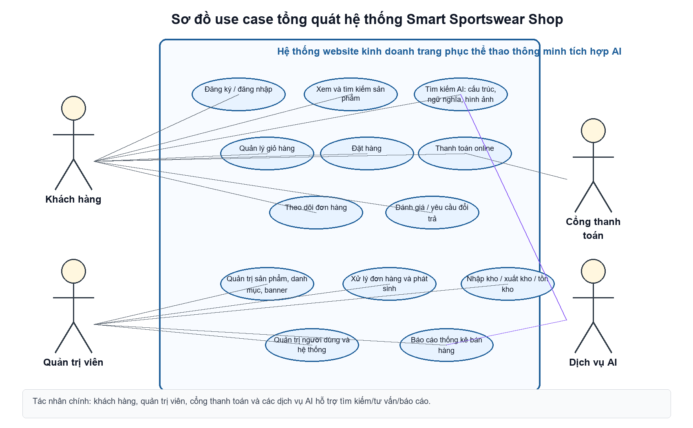
Hình 3.x. Sơ đồ use case tổng quát của hệ thống
Biểu đồ ngữ cảnh mô tả hệ thống như một tiến trình duy nhất và thể hiện dữ liệu trao đổi với các tác nhân bên ngoài. Khách hàng gửi dữ liệu tài khoản, tìm kiếm, giỏ hàng, đặt hàng và thanh toán. Hệ thống trả thông tin sản phẩm, tổng tiền, xác nhận đơn, trạng thái thanh toán, giao hàng và kết quả hậu mãi. Các vai trò quản trị, bán hàng và kho gửi dữ liệu vận hành theo phạm vi quyền.
Ngoài tác nhân con người, hệ thống giao tiếp với Google Identity, VNPay, SMTP và Cloudinary theo cấu hình. Google Identity hỗ trợ xác minh đăng nhập, VNPay xử lý thanh toán trực tuyến, SMTP gửi email và Cloudinary lưu trữ ảnh. Các dịch vụ này không truy cập trực tiếp cơ sở dữ liệu mà trao đổi qua backend.
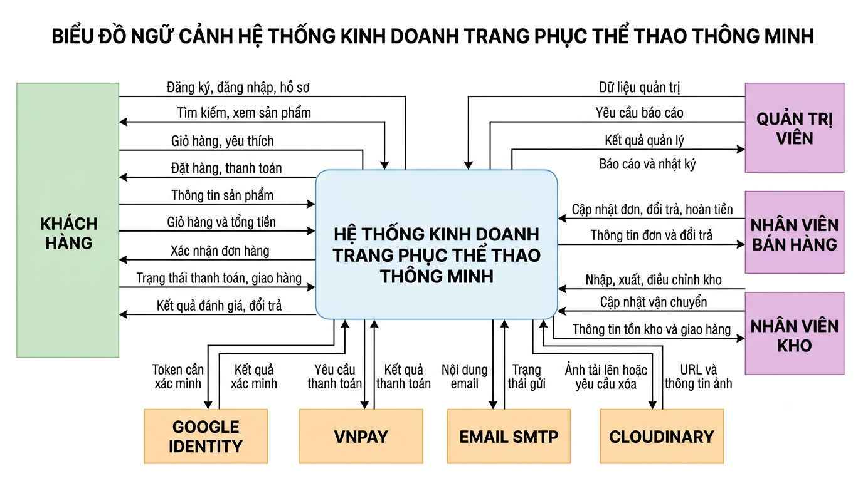
Sơ đồ 3.1. Biểu đồ ngữ cảnh hệ thống kinh doanh trang phục thể thao
Như thể hiện ở Sơ đồ 3.1, backend là điểm kiểm soát trung tâm giữa client và dịch vụ ngoài. Thiết kế này giúp tập trung validation, quyền, log và quy tắc nghiệp vụ. Trước khi nộp, nhóm cần đối chiếu nhãn luồng trên hình với danh sách use case đã chốt để bảo đảm cân bằng dữ liệu giữa biểu đồ ngữ cảnh và các DFD mức thấp hơn.

3.2. Biểu đồ DFD mức 0
DFD mức 0 phân rã hệ thống thành các tiến trình lớn: quản lý tài khoản, xử lý mua hàng, quản lý đơn hàng, quản lý kho, báo cáo và hệ thống. Các kho dữ liệu chính gồm người dùng, sản phẩm, giỏ hàng, đơn hàng và tồn kho. Luồng dữ liệu giữa tiến trình cho thấy thông tin khách hàng, đơn mới, trạng thái đơn, yêu cầu giữ hoặc xuất hàng và kết quả tồn kho.
Nguyên tắc quan trọng của DFD là tác nhân ngoài không truy cập trực tiếp kho dữ liệu. Mọi thao tác phải đi qua tiến trình. Hai kho dữ liệu cũng không kết nối trực tiếp. Nhãn mũi tên nên là danh từ hoặc cụm danh từ mô tả dữ liệu, không dùng câu điều khiển mơ hồ. Các tiến trình ở mức 0 cần cân bằng với luồng vào và ra trên biểu đồ ngữ cảnh.
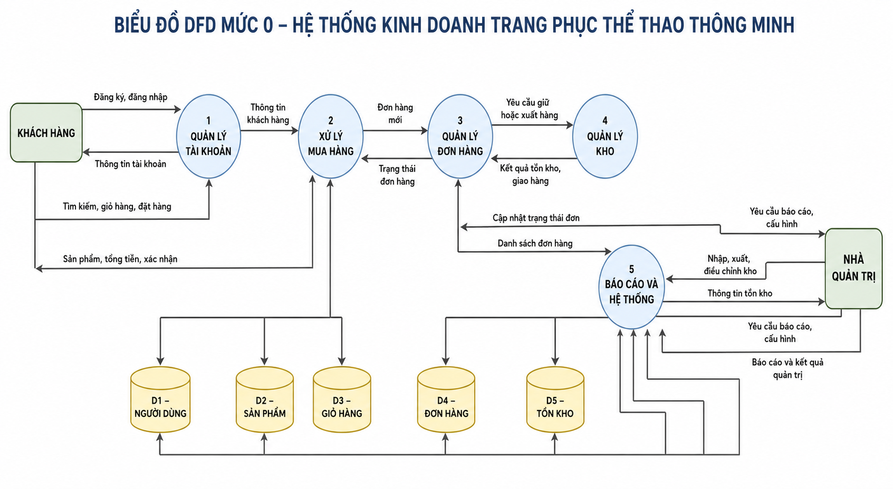
Sơ đồ 3.2. Biểu đồ DFD mức 0 của hệ thống
Sơ đồ 3.2 cung cấp cái nhìn tổng quát về dữ liệu qua các nhóm chức năng. Trong bản hoàn thiện, nhóm nên bổ sung kho thanh toán hoặc thể hiện rõ thanh toán là phần của đơn hàng nếu muốn đồng nhất với DFD mức 1. Các luồng quản trị cũng cần được rà soát để tránh trùng tên hoặc thể hiện một chiều không rõ dữ liệu phản hồi.

3.3. DFD mức 1 cho tiến trình xử lý mua hàng
Tiến trình xử lý mua hàng được phân rã thành sáu bước: tìm kiếm sản phẩm, xem chi tiết, quản lý giỏ hàng, checkout và tạo đơn, thanh toán, xác nhận đơn hàng. Cách phân rã này phù hợp với hành trình mua hàng và cho phép phân tích dữ liệu tại từng bước.
Tìm kiếm sử dụng từ khóa và bộ lọc, trả danh sách sản phẩm. Xem chi tiết nhận sản phẩm được chọn, đọc giá và biến thể. Quản lý giỏ hàng tiếp nhận biến thể và số lượng, cập nhật kho giỏ hàng. Checkout nhận giỏ hiện tại, địa chỉ, coupon và phương thức trả để tính tổng tiền và tạo dữ liệu đơn. Thanh toán chỉ chuyển sang VNPay khi phương thức trực tuyến được chọn; COD không cần tạo yêu cầu VNPay. Xác nhận đơn trả mã đơn và trạng thái cho khách hàng.
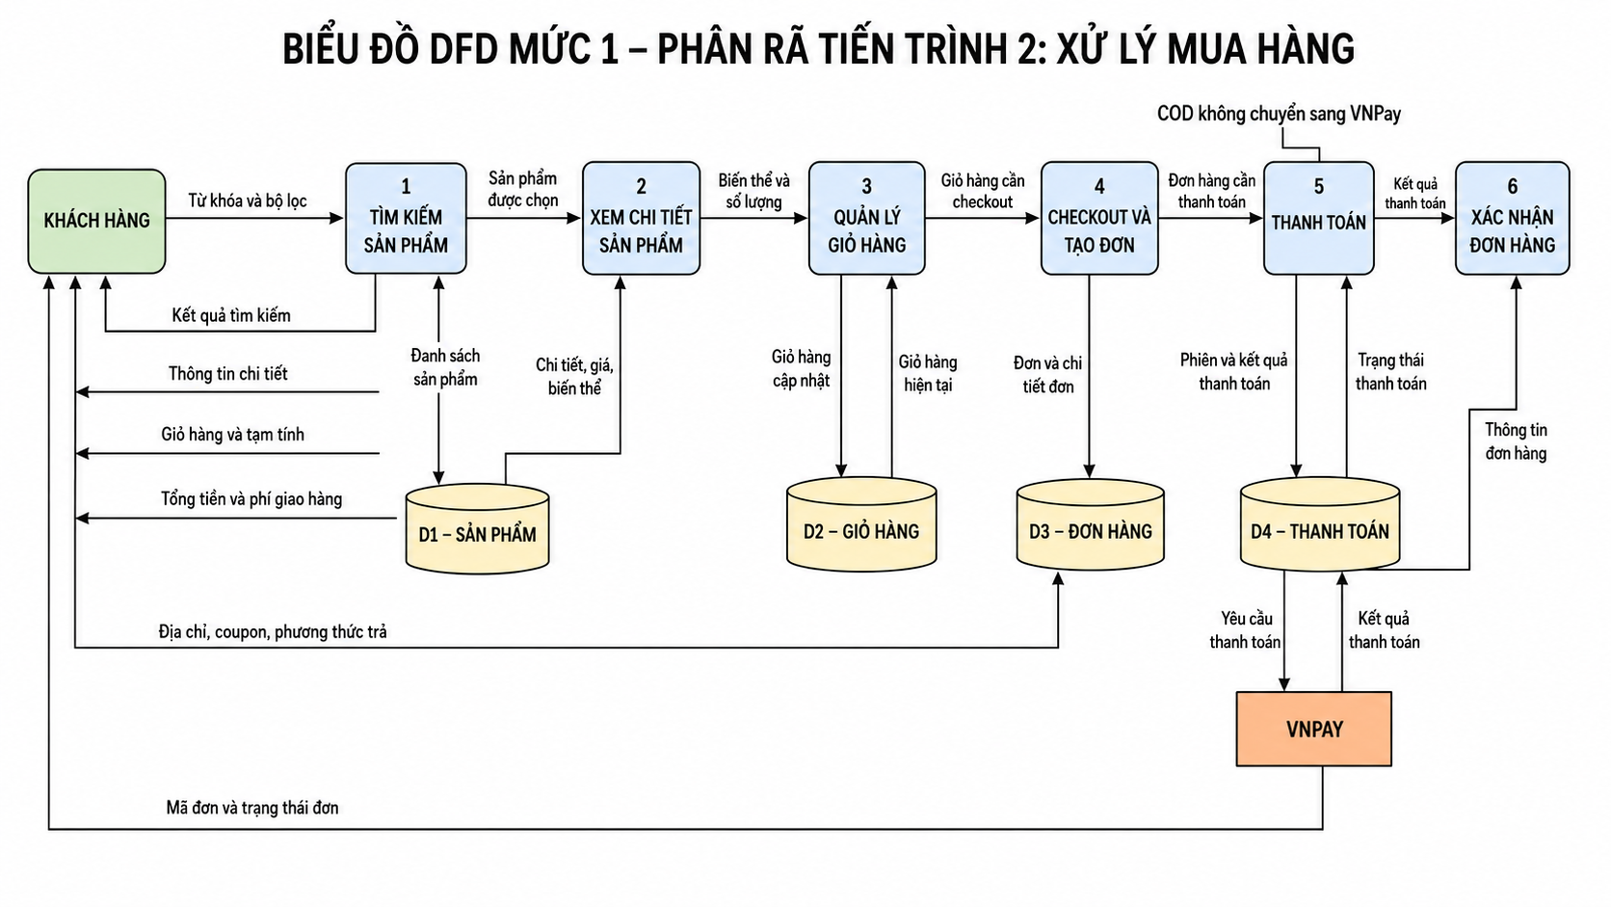
Sơ đồ 3.3. DFD mức 1 phân rã tiến trình xử lý mua hàng
DFD mức 1 giúp xác định điểm cần kiểm tra dữ liệu. Tại bước quản lý giỏ, hệ thống kiểm tra biến thể còn hoạt động và số lượng không vượt tồn khả dụng. Tại checkout, backend tính lại giá, khuyến mãi và phí giao hàng. Tại thanh toán, trạng thái payment được cập nhật độc lập với trạng thái order. Tại xác nhận đơn, thông tin trả về cần có mã đơn, tổng tiền và trạng thái xử lý.
Đối với callback VNPay, luồng thực tế là VNPay gửi kết quả đến backend, backend xác minh chữ ký và cập nhật payment. Client không được tự quyết định giao dịch thành công dựa trên tham số URL chưa xác minh. Yêu cầu callback lặp phải được xử lý idempotent để không ghi nhận thanh toán hai lần.

3.4. Kiến trúc tổng quát
Bảng 3.1. Thành phần kiến trúc và trách nhiệm
Thành phần | Người dùng/Kết nối | Trách nhiệm
Storefront Next.js | Khách hàng, cổng 3000 | Hiển thị catalog, tài khoản, giỏ, checkout và đơn; gọi REST API.
Admin Next.js | Nhân viên và quản trị, cổng 3001 | Quản lý dữ liệu nghiệp vụ, trạng thái, tồn và báo cáo.
Spring Boot REST API | Storefront và admin, cổng 8080 | Xác thực, validation, business rule, transaction và tích hợp dịch vụ.
PostgreSQL 16 | Backend | Nguồn dữ liệu chính cho tài khoản, catalog, bán hàng và vận hành.
Redis 7/Caffeine | Backend | Cache theo cấu hình.
VNPay Sandbox | Backend | Tạo URL hoặc phiên và gửi kết quả thanh toán.
Cloudinary/SMTP | Backend | Lưu ảnh và gửi email khi provider được bật.

Storefront và admin không kết nối trực tiếp PostgreSQL. Hai client chỉ gửi request đến API. Backend kiểm soát dữ liệu được công bố, áp dụng phân quyền và thực hiện transaction. Cách tổ chức này hạn chế việc logic nghiệp vụ bị chia rải rác giữa nhiều giao diện.
PostgreSQL là nguồn dữ liệu chính. Redis hoặc Caffeine chỉ lưu bản sao tạm thời của dữ liệu phù hợp. Khi cache không sẵn sàng hoặc hết hạn, backend phải có khả năng lấy lại dữ liệu từ PostgreSQL. Dịch vụ ngoài được bao bọc bằng cấu hình provider để môi trường local có thể chạy mà không bắt buộc dùng khóa thật.

3.5. Thiết kế module nghiệp vụ
Bảng 3.2. Phân nhóm 25 module backend
Nhóm | Module | Nội dung
Tài khoản và bảo mật | auth, user, address | Đăng nhập, token, hồ sơ, địa chỉ và vai trò.
Danh mục bán hàng | product, category, brand, collection | Sản phẩm, biến thể, ảnh, danh mục, thương hiệu và bộ sưu tập.
Bán hàng | cart, wishlist, checkout, order | Giỏ, yêu thích, tính tiền, tạo và theo dõi đơn.
Giá và tiếp thị | promotion, coupon, banner, page | Khuyến mãi, coupon, banner và nội dung.
Thanh toán và giao vận | payment, shipping | VNPay demo, phương thức giao hàng và shipment.
Vận hành | inventory, returns, review | Kho, đổi trả, hoàn tiền và đánh giá.
Quản trị | report, notification, audit, setting | Báo cáo, thông báo, nhật ký và cấu hình.

Các module cốt lõi có quan hệ nhưng cần giữ trách nhiệm riêng. Product quản lý thông tin bán hàng và biến thể. Cart lưu lựa chọn tạm thời. Checkout tính toán dữ liệu tại thời điểm chuẩn bị đặt. Order ghi nhận cam kết mua. Payment lưu giao dịch tài chính. Inventory theo dõi thay đổi số lượng. Sự phân tách này giúp tránh việc một bảng hoặc một service chịu quá nhiều vai trò.
3.5.2. Thiết kế dịch vụ tìm kiếm hình ảnh
Chức năng tìm kiếm ảnh được tách thành visual-search-service vì có vòng đời lập chỉ mục và yêu cầu xử lý AI khác với giao dịch bán hàng. Dịch vụ nhận sự kiện thay đổi ảnh qua RabbitMQ, tạo embedding đa phương thức, lưu vector và cung cấp API tìm kiếm nội bộ. Backend giữ vai trò cổng API, kiểm tra quyền và ánh xạ kết quả về dữ liệu sản phẩm.

3.6. Thiết kế cơ sở dữ liệu
Cơ sở dữ liệu được tổ chức theo các cụm nghiệp vụ. Cụm người dùng gồm users, refresh_tokens, password_reset_tokens và addresses. Cụm catalog gồm categories, brands, products, product_variants, product_images, collections và product_collections. Cụm bán hàng gồm carts, cart_items, orders, order_items và payments. Các cụm khác quản lý khuyến mãi, kho, vận chuyển, đổi trả, nội dung, audit, tìm kiếm ngữ nghĩa và tìm kiếm hình ảnh.
Các bảng chính dùng UUID làm khóa chính. Khóa ngoại biểu diễn quan hệ giữa người dùng và địa chỉ, sản phẩm và biến thể, đơn và dòng đơn, payment và order, shipment và shipping method. Unique constraint cần áp dụng cho email, username, slug, SKU và các cặp quan hệ không được trùng. Index hỗ trợ truy vấn theo trạng thái, thời gian, người dùng, product variant và khóa tra cứu.
Cơ sở dữ liệu PostgreSQL được quản lý bằng các migration Flyway có phiên bản. Các bảng nghiệp vụ bao phủ tài khoản, catalog, giỏ hàng, đơn hàng, thanh toán, kho, đổi trả, thông báo, báo cáo, lịch sử tìm kiếm và metadata embedding. Số liệu trong môi trường phát triển chỉ phục vụ demo và kiểm thử, không đại diện cho hoạt động kinh doanh thực tế.
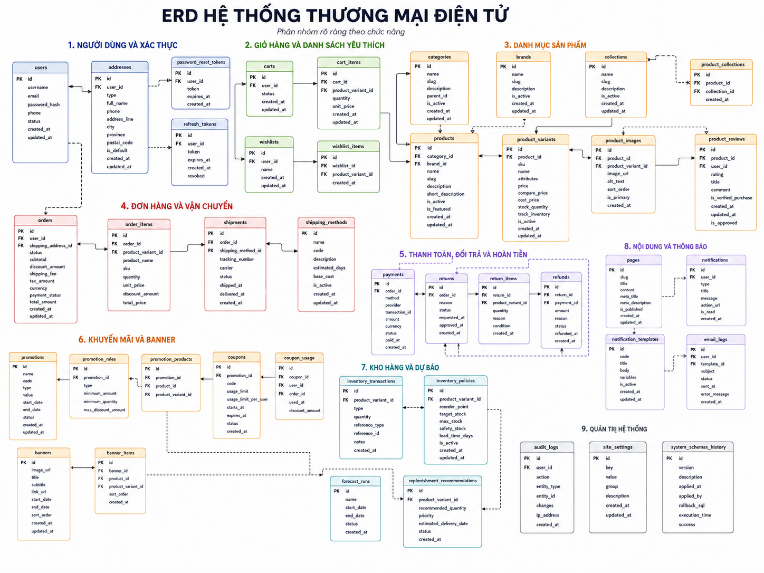
Sơ đồ 3.4. ERD tổng quan hệ thống thương mại điện tử
Sơ đồ 3.4 nhóm dữ liệu theo các miền: người dùng và xác thực; giỏ hàng và yêu thích; danh mục sản phẩm; đơn hàng và vận chuyển; thanh toán, đổi trả và hoàn tiền; khuyến mãi và banner; kho; nội dung và thông báo; quản trị hệ thống; tìm kiếm và embedding. Việc tô màu theo cụm giúp đọc ERD lớn nhưng không làm thay đổi quan hệ khóa ngoại.
Trong cụm catalog, products liên kết category và brand; product_variants chứa SKU, thuộc tính, giá và số lượng; product_images có thể gắn với sản phẩm hoặc biến thể. Trong cụm bán hàng, order_items lưu snapshot tên, SKU, số lượng và đơn giá để lịch sử đơn không bị thay đổi khi catalog được cập nhật. Payments tách khỏi orders để một đơn có thể có trạng thái thanh toán riêng. Inventory_transactions lưu loại giao dịch, số lượng và tham chiếu nguồn nhằm phục vụ đối soát.
Bảng 3.3. Một số bảng dữ liệu cốt lõi
Bảng | Mục đích | Ràng buộc/Quan hệ chính
users | Tài khoản, hồ sơ và vai trò. | Email/username duy nhất; liên kết địa chỉ, token, đơn, review.
products | Thông tin sản phẩm chung. | Thuộc category và brand; có nhiều variants, images, reviews.
product_variants | Biến thể SKU, giá, tồn. | SKU duy nhất; thuộc product; liên kết cart item, order item, inventory.
carts/cart_items | Giỏ hiện tại của khách hàng. | Một cart theo user; item tham chiếu variant và số lượng.
orders/order_items | Đơn hàng và dòng đơn. | Order thuộc user và địa chỉ; item lưu snapshot giá và tên.
payments | Giao dịch thanh toán. | Thuộc order; có method, provider, transaction id và status.
inventory_transactions | Lịch sử thay đổi kho. | Tham chiếu variant, loại giao dịch, số lượng và nguồn.
returns/refunds | Yêu cầu đổi trả và hoàn tiền. | Gắn order, payment và trạng thái xử lý.

3.7. Thiết kế API
API được tổ chức theo tài nguyên và nhóm quyền. Endpoint công khai gồm xác thực và tra cứu catalog. Endpoint của khách hàng yêu cầu token để quản lý giỏ, checkout, đơn và tài khoản. Endpoint admin được đặt dưới nhóm quản trị và kiểm tra vai trò. Báo cáo không liệt kê toàn bộ 126 handler trong thân chương vì danh sách này dài và thay đổi theo phiên bản. Phụ lục chỉ nên chứa danh sách được trích lại từ Swagger hoặc controller ở commit chốt.
Response phân trang cần thống nhất trường dữ liệu, tổng phần tử, số trang và kích thước trang. Lỗi validation, không tìm thấy, xung đột trạng thái và không đủ quyền cần có mã HTTP phù hợp. API tạo tài nguyên dùng POST, cập nhật toàn bộ hoặc một phần dùng PUT/PATCH theo quy ước, xóa dùng DELETE, còn truy vấn dùng GET.
Bảng 3.4. Nhóm endpoint tiêu biểu
Nhóm | Endpoint ví dụ | Mục đích
Xác thực | /api/v1/auth/* | Đăng ký, đăng nhập, refresh, revoke, quên mật khẩu và Google login theo cấu hình.
Catalog | /api/v1/products, /categories, /brands | Danh sách, chi tiết, tìm kiếm và lọc.
Giỏ và checkout | /api/v1/cart, /api/v1/checkout/* | Quản lý giỏ, preview tổng tiền và tạo đơn.
Đơn hàng | /api/v1/orders | Xem đơn của khách hàng, chi tiết, hủy theo điều kiện.
Thanh toán | /api/v1/payments/* | Tạo payment session, callback và truy vấn trạng thái.
Kho quản trị | /api/v1/admin/inventory/* | Nhập, xuất, điều chỉnh và xem giao dịch.
Đơn quản trị | /api/v1/admin/orders/* | Danh sách và chuyển trạng thái theo quyền.
Báo cáo | /api/v1/admin/reports/* | Tổng quan, đơn, sản phẩm bán chạy và tồn.

3.8. Thiết kế bảo mật
Khi người dùng đăng nhập, backend kiểm tra thông tin xác thực và so sánh mật khẩu với BCrypt hash. Nếu hợp lệ, hệ thống tạo access token và refresh token. Access token được gửi trong Authorization header cho request tiếp theo. Refresh token được lưu và có thể thu hồi. Khi access token hết hạn, client gửi refresh token đến endpoint làm mới. Hệ thống kiểm tra token còn hiệu lực và chưa bị revoke trước khi cấp cặp token mới hoặc access token mới theo thiết kế.
Security filter xác minh chữ ký, thời hạn và thông tin người dùng trong JWT. Sau đó SecurityContext được thiết lập để controller hoặc service kiểm tra vai trò. Endpoint công khai chỉ gồm những chức năng cần thiết. API quản trị yêu cầu role phù hợp và có thể dùng PreAuthorize ở cấp phương thức. Validation được thực hiện trước khi ghi dữ liệu. Exception handler chuẩn hóa lỗi để không lộ stack trace hoặc chi tiết nội bộ.
Các secret như JWT key, mật khẩu database, Cloudinary key, SMTP password và VNPay secret không được đưa vào báo cáo, source control hoặc ảnh chụp. Biến môi trường và secret manager là hướng phù hợp cho production. Log không nên ghi access token, refresh token hoặc dữ liệu nhạy cảm.

3.9. Thiết kế trạng thái đơn và thanh toán
Bảng 3.5. Trạng thái đơn hàng và thanh toán
Đối tượng | Trạng thái | Ý nghĩa
Đơn hàng | PENDING_CONFIRMATION | Đơn đã tạo, chờ nhân viên hoặc quy tắc xác nhận.
Đơn hàng | CONFIRMED | Đơn được chấp nhận xử lý.
Đơn hàng | PACKING | Hàng đang được chuẩn bị.
Đơn hàng | SHIPPING | Đơn đang giao.
Đơn hàng | DELIVERED | Đơn giao thành công.
Đơn hàng | CANCELLED | Đơn bị hủy và cần xử lý release tồn nếu còn giữ chỗ.
Thanh toán | UNPAID/PENDING | Chưa thanh toán hoặc đang chờ kết quả.
Thanh toán | PAID | Giao dịch đã được xác minh thành công.
Thanh toán | FAILED/CANCELLED | Giao dịch thất bại hoặc bị hủy.
Thanh toán | REFUNDED | Khoản tiền đã được hoàn theo quy trình.

Chuyển trạng thái phải theo tập quy tắc cho phép. Ví dụ, đơn DELIVERED không được quay về PACKING bằng thao tác thông thường. Hủy đơn chỉ được chấp nhận ở các trạng thái chưa hoàn tất giao hàng. Khi hủy, hệ thống giải phóng lượng đã reserve. Nếu lượng đã deduct, cần quy trình nhập lại hoặc hoàn hàng tùy trạng thái thực tế.
Gross revenue dựa trên paymentStatus bằng PAID, phản ánh giao dịch đã ghi nhận thanh toán. Realized revenue dựa trên orderStatus bằng DELIVERED, phản ánh đơn đã hoàn tất giao. Hai số có thể lệch do thời gian giao, COD, hoàn tiền hoặc trạng thái xử lý.

3.10. Thiết kế các luồng nghiệp vụ chính

3.10.1. Thêm giỏ và checkout preview
Client gửi productVariantId và quantity. Backend đọc biến thể, kiểm tra trạng thái sản phẩm và biến thể, tính tồn khả dụng bằng stockQuantity trừ reservedQuantity, sau đó tạo hoặc cập nhật cart item. Khi preview checkout, backend đọc lại các item, lấy giá hiện tại, áp dụng khuyến mãi hoặc coupon hợp lệ, tính phí vận chuyển và trả chi tiết tạm tính. Preview không tạo đơn và không nên thay đổi tồn.
Nếu item không còn hoạt động, giá thay đổi hoặc số lượng vượt tồn, backend trả thông tin lỗi để client yêu cầu khách hàng điều chỉnh. Điều này bảo đảm dữ liệu hiển thị ở checkout phản ánh trạng thái gần nhất của hệ thống.

3.10.2. Tạo đơn và reserve tồn
Khi tạo đơn, service bắt đầu transaction, khóa hoặc kiểm tra lại các biến thể, xác minh địa chỉ, shipping method và coupon. Hệ thống tạo order, snapshot order item, payment ở trạng thái ban đầu và giao dịch reserve. reservedQuantity tăng nhưng stockQuantity chưa giảm nếu chính sách dùng giữ chỗ. Sau khi transaction commit, đơn có mã và tổng tiền cố định.
Nếu bất kỳ biến thể nào không đủ tồn, transaction bị hủy và không tạo đơn một phần. Nếu yêu cầu lặp do mất kết nối, hệ thống nên dùng idempotency key hoặc kiểm tra request phù hợp để tránh tạo hai đơn. Đây là hướng cần xác minh trong mã nguồn và test.

3.10.3. VNPay callback
Backend tạo URL VNPay từ thông tin payment và order, ký tham số bằng secret cấu hình. Sau khi người dùng thanh toán, VNPay chuyển hướng hoặc gọi callback. Backend sắp xếp và xác minh tham số theo quy định của provider. Chỉ khi chữ ký hợp lệ, mã giao dịch khớp, số tiền đúng và payment chưa được xử lý, hệ thống mới cập nhật trạng thái.
Callback có thể được gửi nhiều lần. Xử lý idempotent giúp lần lặp trả kết quả thành công nhưng không ghi nhận tiền hoặc giao dịch kho lần thứ hai. Client chỉ hiển thị kết quả dựa trên trạng thái backend đã xác minh.

3.10.4. Quản lý tồn kho
Các thao tác kho gồm nhập, xuất, điều chỉnh, reserve, deduct và release. Mỗi thao tác ghi inventory transaction với variant, loại, số lượng, reference type, reference id, ghi chú và thời gian. Tồn khả dụng được tính từ tồn vật lý trừ giữ chỗ. Việc hiển thị đồng thời ba số liệu giúp nhân viên hiểu hàng đang có và phần đã cam kết cho đơn.
Khi đơn chuyển từ reserve sang xử lý xuất, hệ thống giảm stockQuantity và reservedQuantity tương ứng. Khi hủy trước deduct, chỉ cần giảm reservedQuantity. Khi trả hàng hợp lệ, số lượng có thể được nhập lại sau khi kiểm tra tình trạng. Quy tắc này cần đồng bộ với trạng thái order, shipment và return.

CHƯƠNG 4: XÂY DỰNG VÀ TRIỂN KHAI HỆ THỐNG

4.1. Tổ chức mã nguồn
Dự án được chia thành backend, frontend/storefront và frontend/admin. Backend chứa ứng dụng Spring Boot, migration, cấu hình và test. Storefront chứa các route và component phục vụ khách hàng. Admin chứa route, component và module API phục vụ vận hành. Dockerfile của từng ứng dụng và docker-compose.yml đặt ở vị trí phù hợp để build và kết nối môi trường local.
Trong backend, một module tiêu biểu gồm controller, dto, entity, mapper, repository và service. Controller định nghĩa endpoint. DTO xác định request và response. Entity ánh xạ bảng. Mapper chuyển đổi dữ liệu. Repository thực hiện truy vấn. Service chứa nghiệp vụ và transaction. Các thành phần dùng chung như exception, security, configuration và utility được đặt ở package common hoặc config.
Tại thời điểm rà soát báo cáo, phạm vi mã nguồn gồm 533 file Java trong backend (24 module nghiệp vụ, 48 REST controller và 164 ánh xạ HTTP), 150 file trong src của storefront, 128 file trong src của admin, 124 file Python trong chatbot-service và 28 file Python trong visual-search-service. Các con số mô tả cấu trúc mã nguồn tại thời điểm kiểm tra, không được dùng thay cho chỉ số chất lượng.
Bảng 4.1. Cấu trúc thư mục mức cao
Thư mục | Nội dung
backend/src/main/java | Module nghiệp vụ, security, config, exception và lớp khởi động.
backend/src/main/resources | application.yml, migration Flyway và tài nguyên.
backend/src/test/java | Unit test và integration test.
frontend/storefront/src/app | Route App Router của khách hàng.
frontend/storefront/src/modules | Component, API client và logic theo miền.
frontend/admin/src/app | Route trang quản trị.
frontend/admin/src/components hoặc modules | Component, dashboard, biểu đồ và API client.
docker-compose.yml và Dockerfile | Đóng gói và chạy môi trường local.
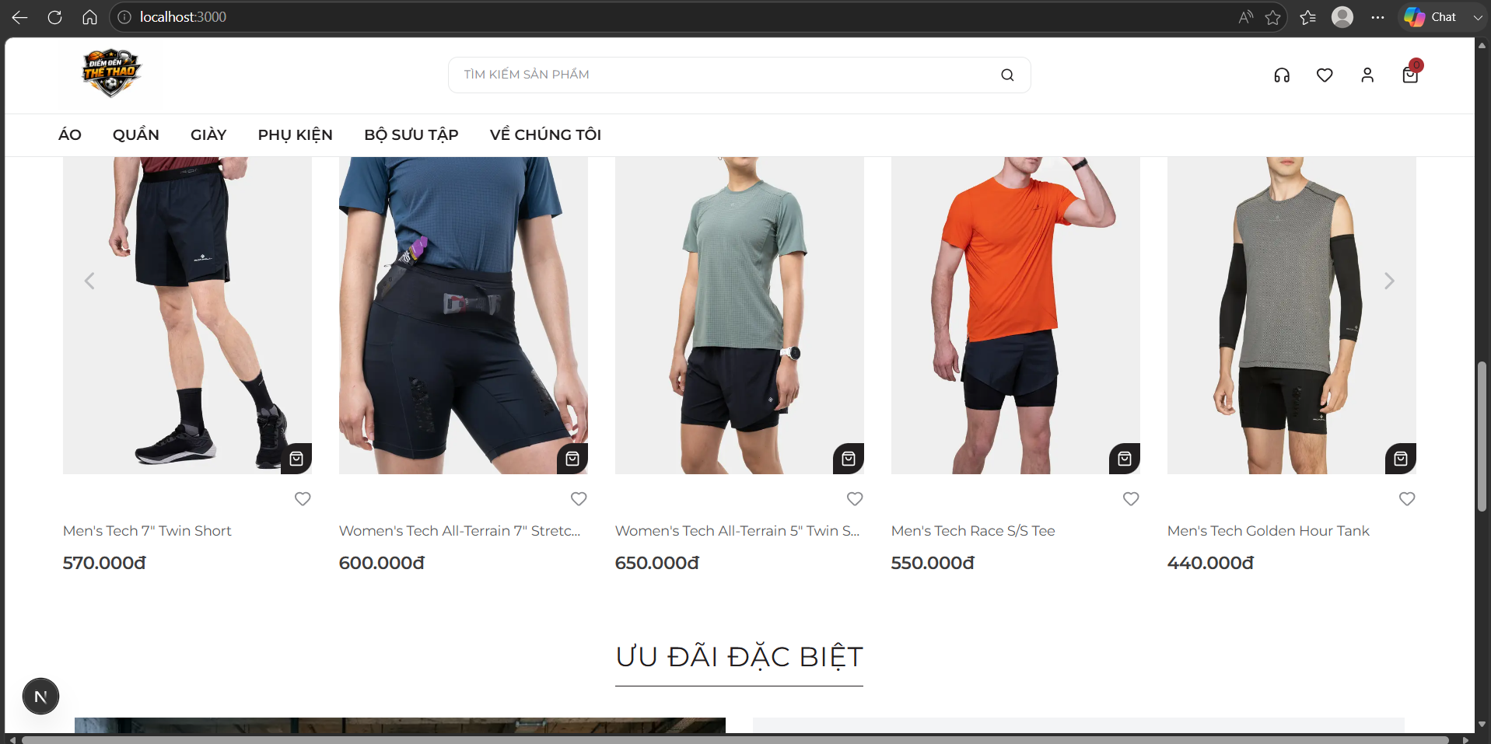
Hình 4.1. Giao diện trang chủ storefront

4.2. Xây dựng storefront
Storefront tổ chức hành trình khách hàng từ trang chủ đến hoàn tất đặt hàng. Trang danh mục và tìm kiếm gửi tham số từ khóa, category, brand, khoảng giá, thuộc tính và phân trang đến API. Kết quả hiển thị sản phẩm ở cấp tổng quát. Khi mở chi tiết, client nhận sản phẩm, biến thể, ảnh và thuộc tính để người dùng chọn đúng size, màu hoặc SKU.
Trạng thái biến thể được quản lý riêng với trạng thái sản phẩm. Nút thêm giỏ chỉ hoạt động khi biến thể hợp lệ và số lượng dương. Client có thể kiểm tra sơ bộ để phản hồi nhanh, nhưng backend vẫn là nơi quyết định cuối cùng. Sau khi thêm, giỏ hiển thị tên sản phẩm, biến thể, giá, số lượng, tổng dòng và thông tin thay đổi nếu backend phát hiện dữ liệu mới.
Checkout thu thập địa chỉ, shipping method, coupon và payment method. Trước khi tạo đơn, client gọi preview để nhận subtotal, discount, shipping fee, tax nếu có và total. Nếu preview trả cảnh báo, giao diện yêu cầu người dùng sửa. Khi tạo đơn thành công, hệ thống chuyển đến trang xác nhận hoặc thanh toán VNPay. Với COD, đơn không được chuyển sang VNPay.
Các trang tài khoản hiển thị hồ sơ, địa chỉ, lịch sử đơn và danh sách yêu thích. Đánh giá hoặc đổi trả chỉ được bật khi điều kiện nghiệp vụ phù hợp, ví dụ dòng đơn đã giao và chưa đánh giá, hoặc đơn còn trong thời hạn đổi trả. Nội dung marketing hoặc địa chỉ cửa hàng tĩnh phải được phân biệt với dữ liệu động từ backend.
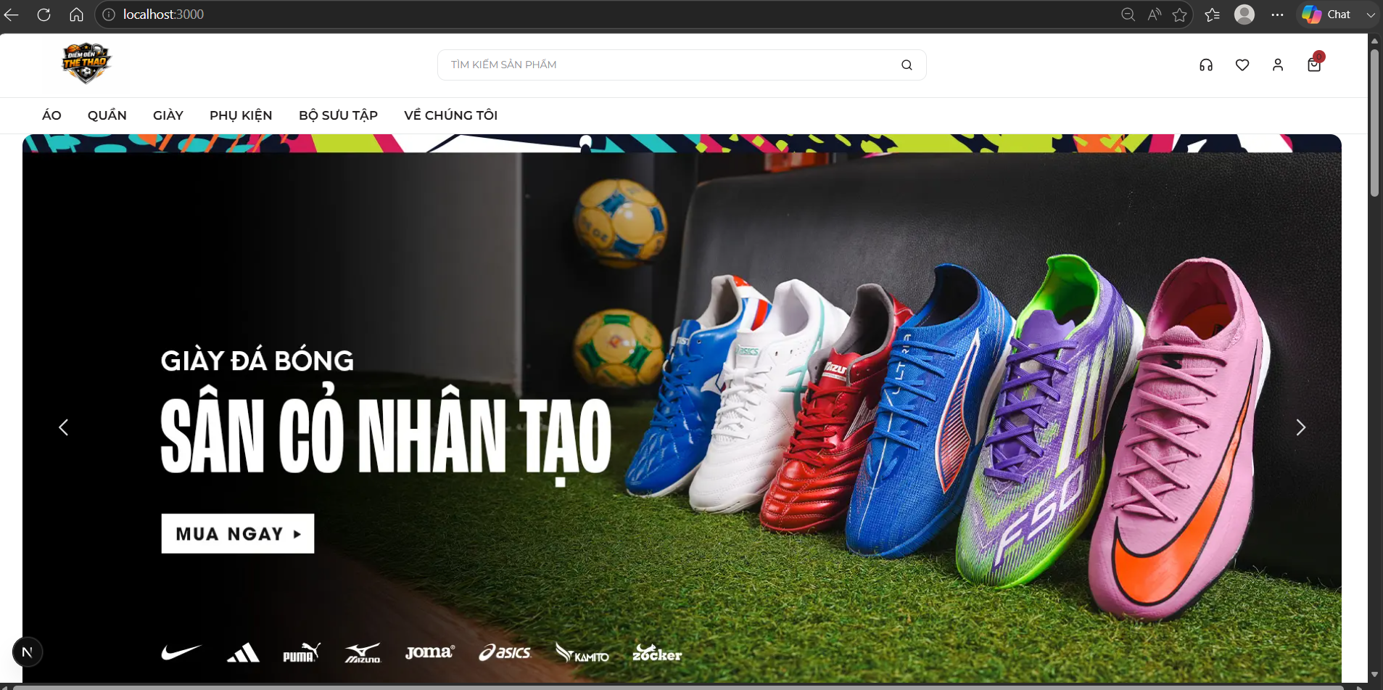
Hình 4.2. Giao diện danh sách và tìm kiếm sản phẩm
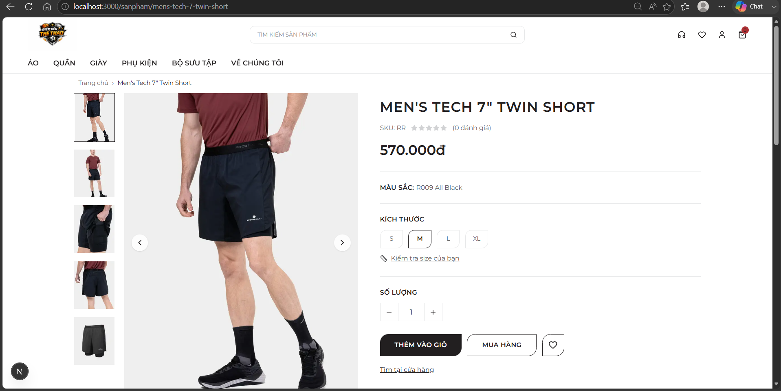
Hình 4.3. Giao diện chi tiết và lựa chọn biến thể sản phẩm

4.3. Xây dựng trang quản trị
Trang quản trị tách khỏi storefront để tối ưu luồng làm việc của nhân viên. Dashboard tổng hợp số đơn, doanh thu theo định nghĩa, sản phẩm bán chạy, tồn và cảnh báo. Dữ liệu phải được lấy từ API report. Recharts chỉ đảm nhiệm biểu diễn, không tự tính business rule ở client.
Màn hình sản phẩm quản lý thông tin chung, category, brand, trạng thái và mô tả. Biến thể được quản lý theo SKU, thuộc tính, giá, compare price và tồn. Ảnh có thể gắn với sản phẩm hoặc biến thể. Khi upload Cloudinary bị tắt, giao diện cần hiển thị rõ giới hạn hoặc dùng URL theo cơ chế local thay vì giả định upload đã thành công.
Màn hình đơn hàng cho phép lọc theo trạng thái, thời gian, payment status và thông tin khách. Hành động chuyển trạng thái được giới hạn theo trạng thái hiện tại và vai trò. Nhân viên không nên thấy nút không hợp lệ. Backend vẫn kiểm tra lại để ngăn request được gửi thủ công.
Màn hình kho hiển thị stockQuantity, reservedQuantity và available quantity. Các thao tác nhập, xuất và điều chỉnh yêu cầu lý do và lưu lịch sử. Màn hình khuyến mãi, coupon, đổi trả, đánh giá, người dùng, audit và cấu hình được hiển thị theo quyền. Route chatbot giữ chỗ không được đưa vào nhóm kết quả đã hoàn thành.
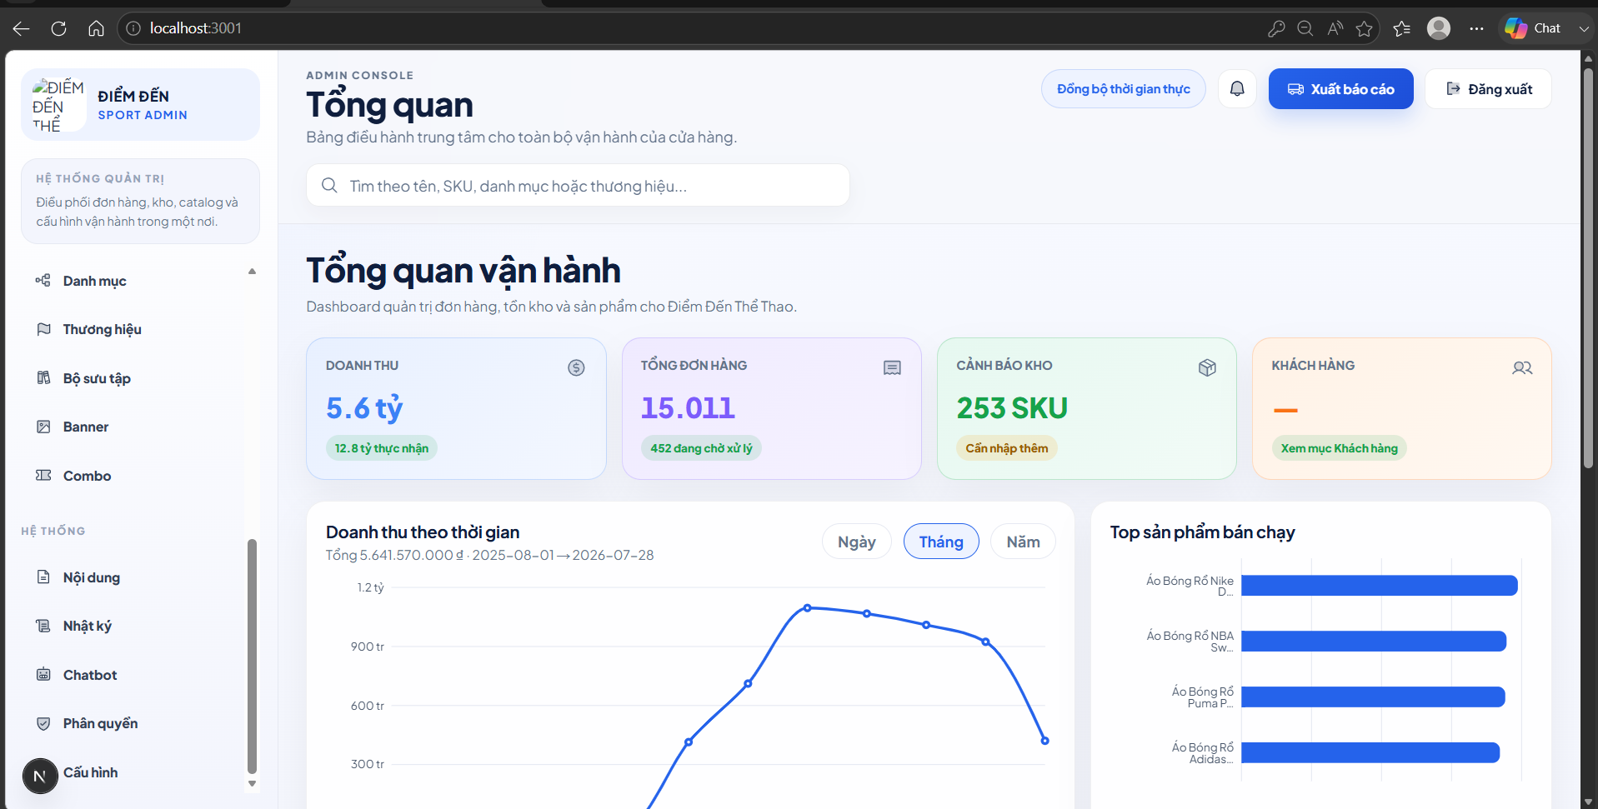
Hình 4.4. Giao diện dashboard quản trị

4.4. Xây dựng backend và quy tắc nghiệp vụ

4.4.1. Xác thực và phân quyền
Module auth tiếp nhận đăng ký, đăng nhập, refresh, revoke và quên mật khẩu. Đăng ký kiểm tra email hoặc username trùng và băm mật khẩu trước khi tạo user. Đăng nhập xác minh thông tin và tạo token. Refresh token được lưu với thời hạn và trạng thái revoke. Quên mật khẩu tạo token có thời hạn và gửi qua SMTP hoặc logging provider.
SecurityConfig thiết lập session stateless, CORS, endpoint công khai và filter JWT. UserDetails hoặc thành phần tương đương chuyển vai trò từ dữ liệu người dùng sang authority. Controller và service dùng PreAuthorize cho thao tác nhạy cảm. Những endpoint đọc catalog có thể công khai, trong khi cập nhật sản phẩm, kho hoặc report yêu cầu vai trò quản trị phù hợp.

4.4.2. Catalog và biến thể
Module product phối hợp category, brand, collection và image. Sản phẩm chứa thông tin chung; biến thể chứa SKU, thuộc tính, giá và tồn. Khi tạo hoặc cập nhật, service kiểm tra slug, SKU, category và brand. Danh sách công khai chỉ trả sản phẩm và biến thể đang hoạt động theo quy tắc. Truy vấn hỗ trợ phân trang và lọc.
Ảnh chính và thứ tự ảnh được lưu để storefront hiển thị ổn định. Nếu ảnh gắn với biến thể, client có thể thay ảnh khi người dùng chọn màu. Review gắn với product và user, nhưng điều kiện verified purchase nên được kiểm tra từ order item hợp lệ.

4.4.3. Giỏ hàng, checkout và đơn
Cart service bảo đảm một item đại diện cho một product variant trong giỏ. Thêm cùng biến thể sẽ tăng số lượng hoặc cập nhật theo quy tắc. Xóa item không làm thay đổi tồn. Checkout service tính lại dữ liệu, xác minh coupon, shipping method và địa chỉ. Order service tạo snapshot để lịch sử không phụ thuộc catalog sau này.
Việc reserve tồn trong transaction giảm rủi ro bán vượt tồn. Nếu hai request cạnh tranh, service cần khóa hoặc cập nhật có điều kiện để chỉ một yêu cầu thành công khi số lượng còn lại không đủ cho cả hai. Khi đơn hủy, reserve được release. Khi đơn đi đến giai đoạn xuất, tồn được deduct theo quy tắc.

4.4.4. Payment và callback
Payment service tạo bản ghi gắn order, method, provider, amount và trạng thái. Với VNPay, service sinh URL chứa mã đơn hoặc payment id, số tiền và return URL. Chữ ký được tạo từ secret cấu hình. Callback handler xác minh chữ ký, amount và transaction id, sau đó cập nhật trạng thái một lần.
COD không gọi VNPay. Trạng thái ban đầu có thể là UNPAID hoặc PENDING tùy quy ước. Khi giao hàng thành công, quy trình vận hành ghi nhận thanh toán COD theo chính sách. Việc thay đổi payment status phải được audit nếu có tác động tài chính.

4.4.5. Inventory và hậu mãi
Inventory service cung cấp thao tác nhập, xuất, điều chỉnh và truy vấn lịch sử. Mỗi thay đổi chứa người thực hiện, thời gian và tham chiếu. Báo cáo tồn tổng hợp tổng biến thể, tổng tồn, tổng giữ chỗ, tồn khả dụng và danh sách tồn thấp. Ngưỡng tồn thấp có thể đến từ chính sách hoặc cấu hình.
Returns tạo yêu cầu gắn order và các return item. Service kiểm tra trạng thái đơn, thời hạn và số lượng. Refund gắn payment và số tiền hoàn. Không phải mọi return đều dẫn đến refund ngay; cần trạng thái duyệt và kiểm tra hàng. Khi hàng được nhập lại, inventory ghi giao dịch riêng.

4.5. Migration, seed và dữ liệu demo
Các migration Flyway từ V1 đến V49 được áp dụng theo thứ tự khi backend kết nối cơ sở dữ liệu. Chuỗi migration khởi tạo người dùng và catalog, sau đó bổ sung giỏ hàng, đơn hàng, thanh toán, kho, nội dung, thông báo, tìm kiếm ngữ nghĩa, visual search và các ràng buộc vận hành. Trong môi trường đã chia sẻ, lỗi schema được sửa bằng migration mới thay vì thay đổi file đã áp dụng.
Seed dữ liệu hỗ trợ phát triển và demo, phải được bật bằng cấu hình và không tự động chạy trong production. Dữ liệu mẫu giúp kiểm thử catalog, đơn hàng, kho, báo cáo và tìm kiếm nhưng không được mô tả là dữ liệu khách hàng thật hoặc bằng chứng hiệu quả kinh doanh.
Trước khi chụp ảnh báo cáo, nhóm nên làm sạch dữ liệu demo không nhất quán, tạo bộ dữ liệu đủ để minh họa luồng đơn, payment và tồn, đồng thời không chứa email hoặc thông tin cá nhân thật.

4.6. Đóng gói và chạy hệ thống
Backend được build bằng Maven thành JAR, sau đó chạy trên JRE Java 21. Storefront và admin dùng Docker multi-stage để cài dependency, build Next.js và tạo image chạy. Docker Compose khởi tạo PostgreSQL, Redis, backend, storefront và admin. Health check giúp backend chờ database và cache sẵn sàng trước khi chạy luồng phụ thuộc.
Các cổng local theo snapshot gồm storefront 3000, admin 3001 và backend 8080. PostgreSQL có thể được ánh xạ ra host ở cổng 5434. Tên service được dùng khi các container kết nối nhau, không dùng localhost từ container để gọi service khác. Biến môi trường xác định database URL, Redis, JWT, provider ảnh, email và VNPay.
Quy trình chạy đề xuất gồm tạo file môi trường từ mẫu không chứa secret thật, build image, docker compose up, kiểm tra health, mở Swagger, chạy seed theo cấu hình và kiểm tra luồng chính. Báo cáo chính thức phải bổ sung cấu hình máy, hệ điều hành, phiên bản Docker, ngày chạy và URL demo nếu có.
Bảng 4.2. Các service trong môi trường local
Service | Cổng tham khảo | Vai trò
postgres | 5434:5432 | Lưu dữ liệu quan hệ.
redis | 6379 | Cache theo cấu hình.
backend | 8080 | REST API Spring Boot.
storefront | 3000 | Giao diện khách hàng.
admin | 3001 | Giao diện quản trị.
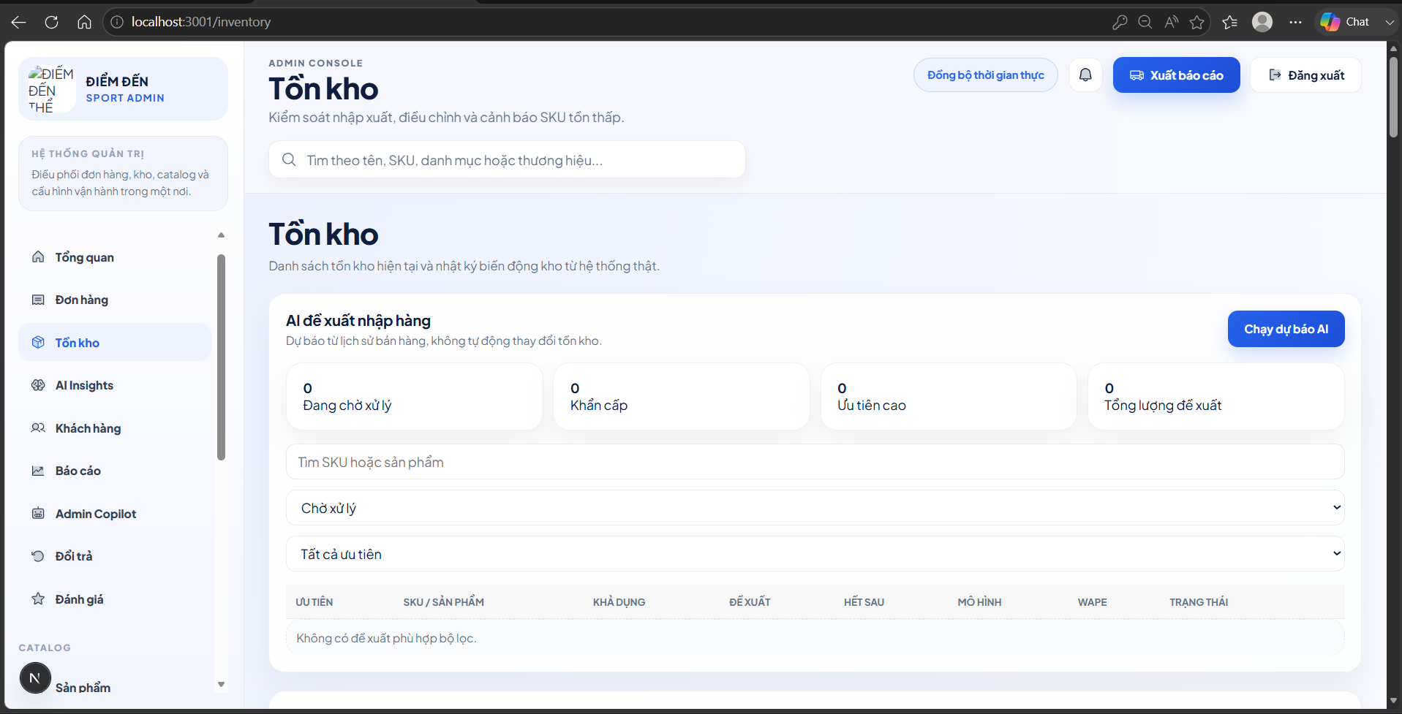
HÌNH 4.5. Giao diện quản lý tồn kho

4.7. Xây dựng dịch vụ tìm kiếm sản phẩm bằng hình ảnh

4.7.1. Luồng tìm kiếm và embedding đa phương thức
Storefront gửi ảnh đến endpoint search-by-image của backend. Backend kiểm tra yêu cầu và chuyển tiếp nội bộ đến visual-search-service. Dịch vụ FastAPI xác thực token nội bộ, kiểm tra định dạng và dung lượng ảnh, tạo embedding truy vấn bằng provider được cấu hình, sau đó tìm các vector gần nhất trong PostgreSQL/pgvector. Kết quả được ánh xạ về sản phẩm đang hoạt động và trả cho giao diện theo thứ tự độ tương đồng.
Provider tìm kiếm ảnh được trừu tượng hóa qua giao diện chung. Môi trường kiểm thử dùng fake provider có kết quả xác định; môi trường tích hợp có thể dùng Voyage embedding. Vector chỉ được so sánh khi model, phiên bản và số chiều tương thích. Dịch vụ ghi nhận usage, trạng thái model và lỗi provider để hỗ trợ vận hành.

4.7.2. Đồng bộ chỉ mục qua RabbitMQ
Khi ảnh sản phẩm được tạo, cập nhật hoặc xóa, backend ghi sự kiện catalog theo mẫu outbox. Publisher gửi sự kiện đến exchange catalog.events bằng routing key phù hợp. Consumer của visual-search-service nhận thông điệp, tải ảnh, chuẩn hóa dữ liệu, tạo embedding và cập nhật chỉ mục. Cơ chế retry phân biệt lỗi tạm thời với lỗi dữ liệu; job backfill, reindex và retry-failed hỗ trợ khôi phục chỉ mục.

4.7.3. Chức năng quản trị tìm kiếm hình ảnh
Trang quản trị và các API tương ứng cho phép xem độ phủ embedding, phiên bản model, hàng đợi, job lập chỉ mục, usage và lỗi. Quản trị viên có thể tạo hoặc kích hoạt model, lập chỉ mục lại sản phẩm, bổ sung ảnh còn thiếu và thử lại các bản ghi lỗi. Các thao tác nội bộ được bảo vệ bằng token và quyền quản trị.

4.7.4. Vị trí bổ sung luồng hoạt động tìm kiếm bằng hình ảnh
Bổ sung sơ đồ mô tả đầy đủ các bước: người dùng chọn ảnh, storefront gửi yêu cầu, backend kiểm tra và chuyển tiếp, visual-search-service tạo embedding, PostgreSQL/pgvector truy vấn độ tương đồng, backend ánh xạ sản phẩm và giao diện hiển thị kết quả. Nên thể hiện thêm nhánh lỗi ảnh không hợp lệ, provider không sẵn sàng hoặc không tìm thấy kết quả.
[CHÈN SƠ ĐỒ LUỒNG HOẠT ĐỘNG TÌM KIẾM BẰNG HÌNH ẢNH TẠI ĐÂY]
Hình 4.7. Luồng hoạt động của chức năng tìm kiếm sản phẩm bằng hình ảnh

4.7.5. Vị trí bổ sung hình ảnh giao diện tìm kiếm bằng hình ảnh
Bổ sung ảnh chụp giao diện thể hiện nút tải ảnh, ảnh xem trước, trạng thái đang tìm kiếm và danh sách sản phẩm tương tự. Ảnh nên dùng dữ liệu thật từ backend, che thông tin nhạy cảm và đủ độ phân giải để đọc được nhãn giao diện.
[CHÈN ẢNH GIAO DIỆN TÌM KIẾM BẰNG HÌNH ẢNH TẠI ĐÂY]
Hình 4.8. Giao diện và kết quả tìm kiếm sản phẩm bằng hình ảnh

4.8. Xây dựng chatbot hỗ trợ khách hàng
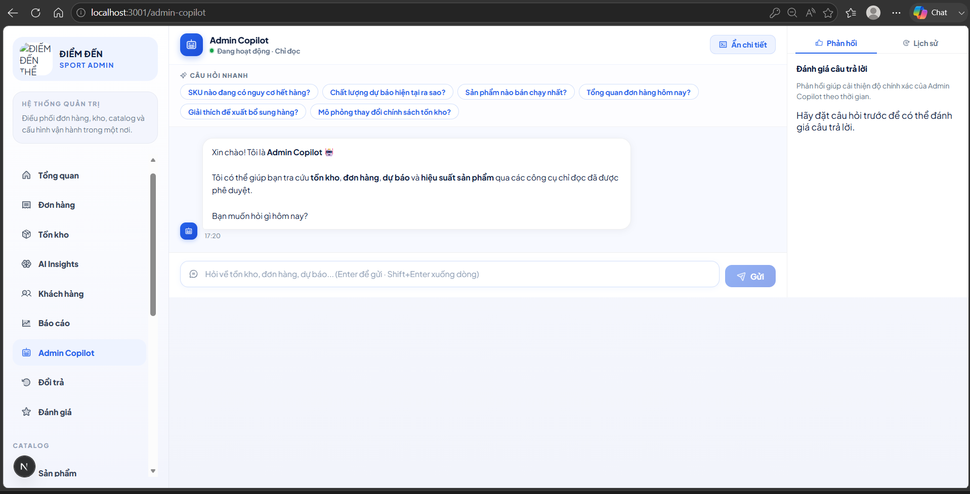
Hình 4.6. Luồng xử lý hội thoại của chatbot khách hàng

4.8.1. Kiến trúc xử lý hội thoại
chatbot-service được xây dựng bằng FastAPI và tổ chức theo các lớp api, graph, intent, tools, services, repositories, retrieval, reranking, memory, observability và evaluation. Endpoint POST /chat tiếp nhận message, sessionId, channel và access token; access token được xác minh để tách danh tính thật khỏi phiên khách. Trạng thái hội thoại được nạp từ session store, sau đó graph định tuyến ý định, chọn công cụ, thực thi, kiểm tra kết quả và sinh câu trả lời.
Bộ định tuyến kết hợp luật xác định với LLM function calling cho yêu cầu không rõ. LLM chỉ được chọn công cụ thông tin; các hành động ghi như thêm giỏ hoặc hủy đơn vẫn yêu cầu tín hiệu ý định rõ và bước xác nhận. Access token không được gửi vào mô hình; token chỉ được chèn vào lời gọi backend sau khi công cụ đã được chọn.

4.8.2. Công cụ và chức năng nghiệp vụ
Registry hiện đăng ký chín công cụ: tìm kiếm sản phẩm, trả lời tri thức/chính sách, tra cứu trạng thái đơn, thêm vào giỏ, hủy đơn, xem chi tiết sản phẩm, đề xuất sản phẩm, tư vấn size và tra cứu SKU. Các công cụ gọi backend qua service/repository thay vì truy cập trực tiếp dữ liệu từ giao diện. Session context lưu sản phẩm gần nhất, biến thể, size và màu để xử lý câu hỏi tiếp nối.
Retrieval sử dụng tài liệu chính sách và dữ liệu catalog, có query parser, synonym rewriter, hợp nhất kết quả RRF và reranker. Result guard kiểm tra dữ liệu trước khi sinh câu trả lời; observability ghi trace, tool call và đánh giá nhưng phải che token và dữ liệu nhạy cảm.

4.8.3. Kiểm soát hành động và an toàn
Các thao tác có tác động như thêm giỏ và hủy đơn sử dụng pending action và confirmation token. Danh tính được lấy từ JWT hợp lệ; session storage id tách phiên khách và phiên người dùng. Khi backend hoặc Redis lỗi, dịch vụ có đường fallback có kiểm soát, không được tự tạo kết quả nghiệp vụ. Các giới hạn còn lại gồm phụ thuộc LLM/provider, chất lượng dữ liệu catalog và nguy cơ prompt injection; vì vậy dữ liệu đầu ra của mô hình không được dùng trực tiếp làm lệnh ghi.

4.8.4. Vị trí bổ sung luồng hoạt động của chatbot
Bổ sung sơ đồ mô tả các bước: người dùng gửi câu hỏi, chatbot xác định phiên và ý định, chọn nhánh xử lý hoặc công cụ, truy xuất backend/knowledge/vector search, kiểm tra kết quả, sinh câu trả lời và trả về giao diện. Với thao tác ghi như thêm giỏ hoặc hủy đơn, cần thể hiện bước xác nhận trước khi thực thi.
[CHÈN SƠ ĐỒ LUỒNG HOẠT ĐỘNG CỦA CHATBOT TẠI ĐÂY]
Hình 4.9. Luồng hoạt động của chatbot hỗ trợ khách hàng

4.8.5. Vị trí bổ sung hình ảnh giao diện chatbot
Bổ sung ảnh chụp giao diện chatbot trên storefront, gồm cửa sổ hội thoại, câu hỏi người dùng, câu trả lời, sản phẩm được đề xuất hoặc trạng thái xác nhận hành động. Nên chọn tình huống tiêu biểu, che token/thông tin cá nhân và bảo đảm chữ trong ảnh đọc được khi in.
[CHÈN ẢNH GIAO DIỆN CHATBOT TẠI ĐÂY]
Hình 4.10. Giao diện chatbot hỗ trợ khách hàng trên storefront

CHƯƠNG 5: KIỂM THỬ VÀ ĐÁNH GIÁ

5.1. Chiến lược kiểm thử
Kiểm thử được tổ chức theo nhiều lớp. Unit test tập trung vào service, validator, mapper hoặc utility. Integration test kiểm tra repository, security, controller và luồng nghiệp vụ với database hoặc môi trường test. Kiểm thử API xác minh mã trạng thái, response, quyền và transaction. Kiểm thử giao diện xác minh hành trình khách hàng và nhân viên. Build, lint và typecheck xác minh frontend có thể đóng gói.
Các trường hợp có rủi ro cao được ưu tiên: đăng nhập và token, sai quyền, đặt vượt tồn, hai yêu cầu cạnh tranh, coupon không hợp lệ, chuyển trạng thái sai, hủy đơn và release tồn, callback VNPay sai chữ ký hoặc lặp, thao tác kho và return/refund.

5.2. Môi trường kiểm thử
Bảng 5.1. Thông tin môi trường kiểm thử
Hạng mục | Giá trị
Ngày chạy | 28/07/2026
Commit/tag | 6d811c0 - fix(ai): surface actionable inventory risks
Máy và hệ điều hành | Windows 11, kiến trúc amd64
Java/Maven | Java 21.0.11; Apache Maven 3.9.16
Node/npm hoặc pnpm | Node.js 24.14.1; npm 11.11.0
Docker/Docker Compose | Docker 29.6.1; Docker Compose 5.2.0
PostgreSQL/Redis | PostgreSQL trên Supabase; Redis theo cấu hình local
Trình duyệt | Chrome/Chromium hiện hành
URL backend/storefront/admin | Storefront 3000; Admin 3001; Backend 8080; Chatbot và visual search theo .env

5.3. Các trường hợp kiểm thử tiêu biểu
Bảng 5.2. Danh sách test case nghiệp vụ chính
ID | Kịch bản | Kết quả mong đợi | Kết quả thực tế/Trạng thái
TC-01 | Đăng ký bằng email đã tồn tại. | API trả lỗi xung đột, không tạo user thứ hai. | Đạt
TC-02 | Đăng nhập đúng và sai mật khẩu. | Đúng: cấp token. Sai: trả lỗi, không lộ chi tiết. | Đạt
TC-03 | Refresh token hợp lệ, hết hạn hoặc bị revoke. | Chỉ token hợp lệ được cấp mới. | Đạt
TC-04 | Customer gọi API quản trị kho. | API trả 403 hoặc kết quả từ chối phù hợp. | Đạt
TC-05 | Tìm kiếm, lọc và phân trang sản phẩm. | Kết quả đúng điều kiện, metadata phân trang nhất quán. | Đạt
TC-06 | Thêm giỏ với số lượng vượt tồn khả dụng. | API từ chối và trả thông tin tồn hợp lệ. | Đạt
TC-07 | Checkout với coupon hợp lệ và không hợp lệ. | Tính giảm đúng hoặc trả lý do không áp dụng. | Đạt
TC-08 | Hai request đặt cùng biến thể khi tồn chỉ đủ cho một. | Chỉ một request thành công, không bán vượt tồn. | Đạt
TC-09 | Chuyển trạng thái đơn hợp lệ và không hợp lệ. | Chấp nhận luồng đúng, từ chối chuyển sai. | Đạt
TC-10 | Hủy đơn đang reserve. | Đơn CANCELLED và reservedQuantity được release. | Đạt
TC-11 | VNPay callback đúng, sai chữ ký và gửi lặp. | Đúng: cập nhật một lần. Sai: từ chối. Lặp: idempotent. | Đạt
TC-12 | Nhập, xuất và điều chỉnh kho. | Số lượng và transaction history thay đổi đúng. | Đạt
TC-13 | Đánh giá từ đơn chưa giao hoặc không thuộc user. | API từ chối; chỉ verified purchase hợp lệ. | Đạt
TC-14 | Return/refund ở trạng thái không cho phép. | API từ chối và không tạo hoàn tiền. | Đạt

5.4. Kết quả kiểm thử và build
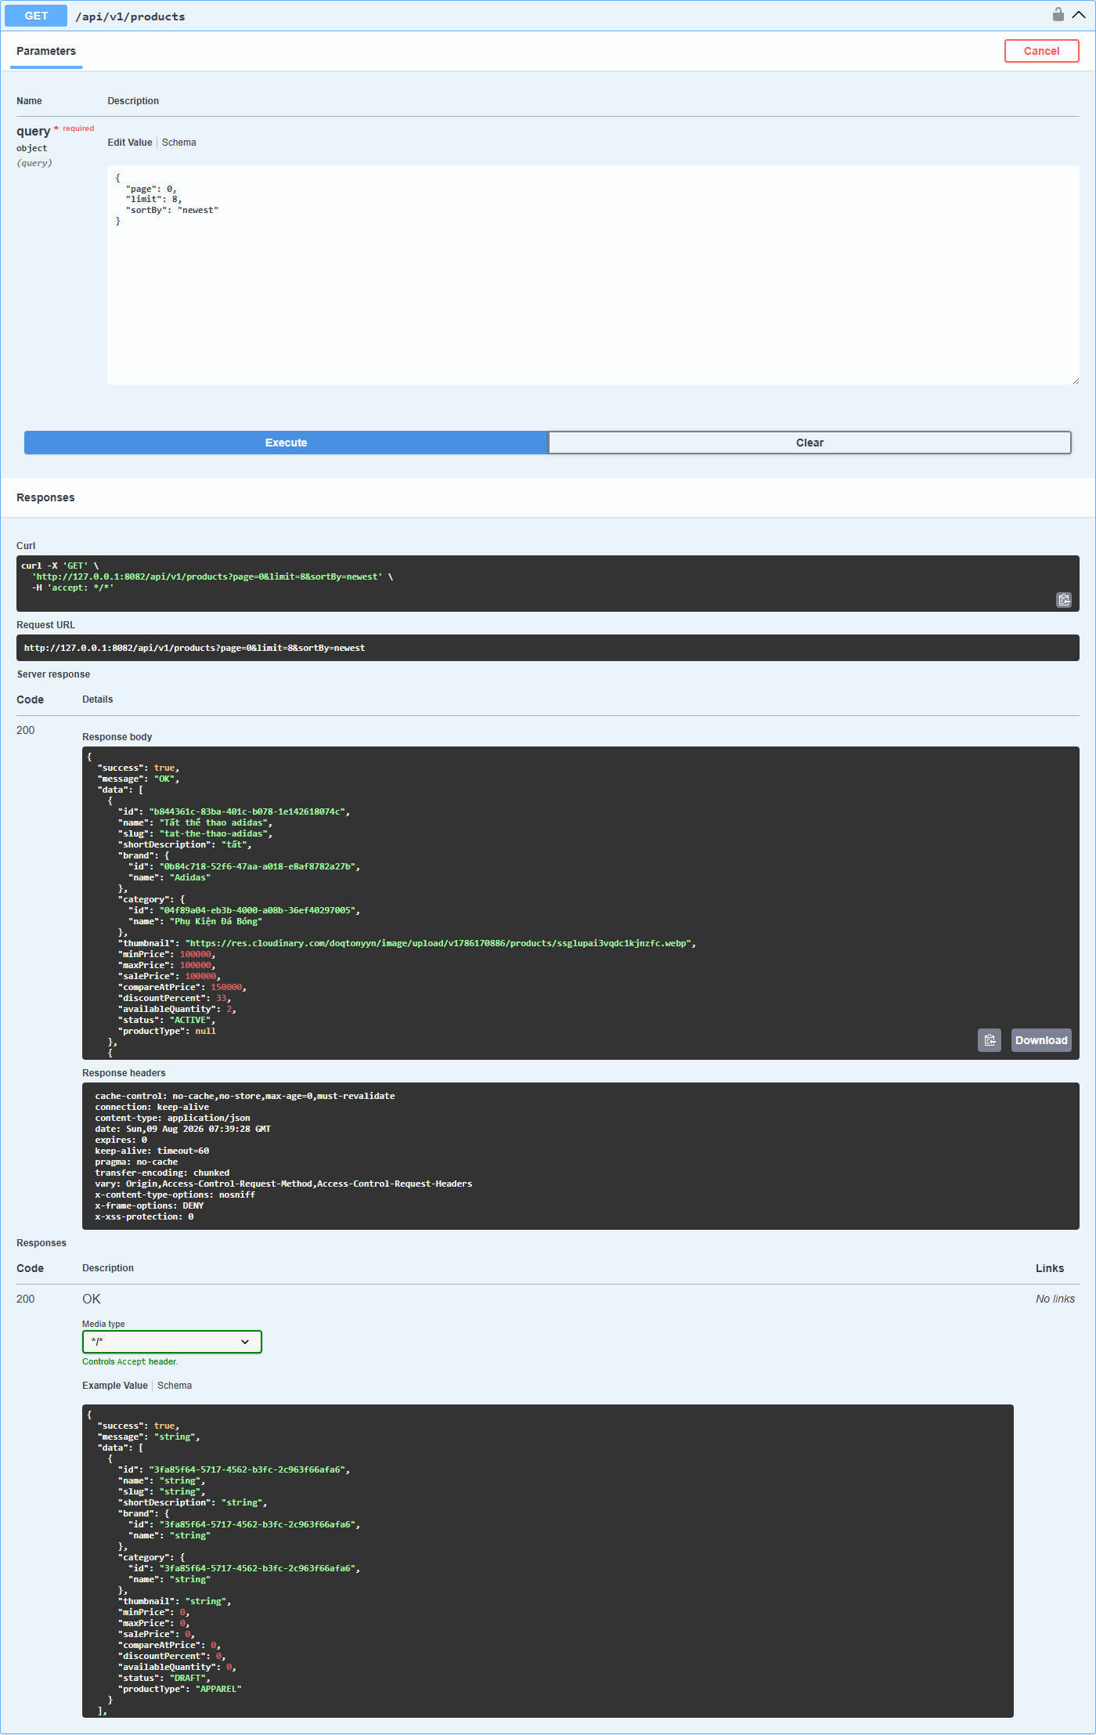
Hình 5.1. Kiểm thử API danh sách sản phẩm trên Swagger

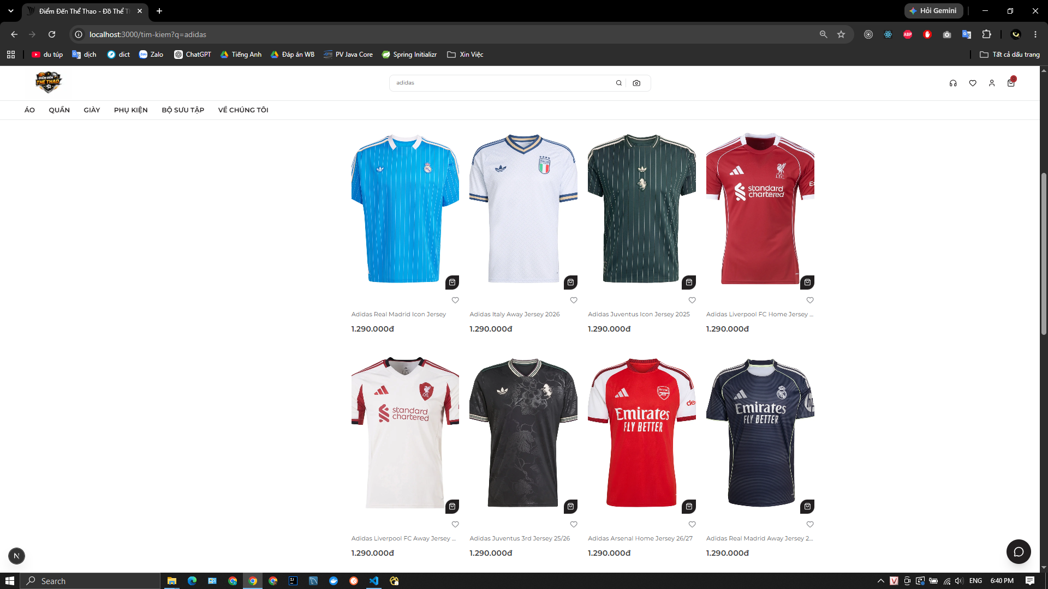
Hình 5.2. Storefront hiển thị kết quả tìm kiếm sản phẩm từ dữ liệu backend

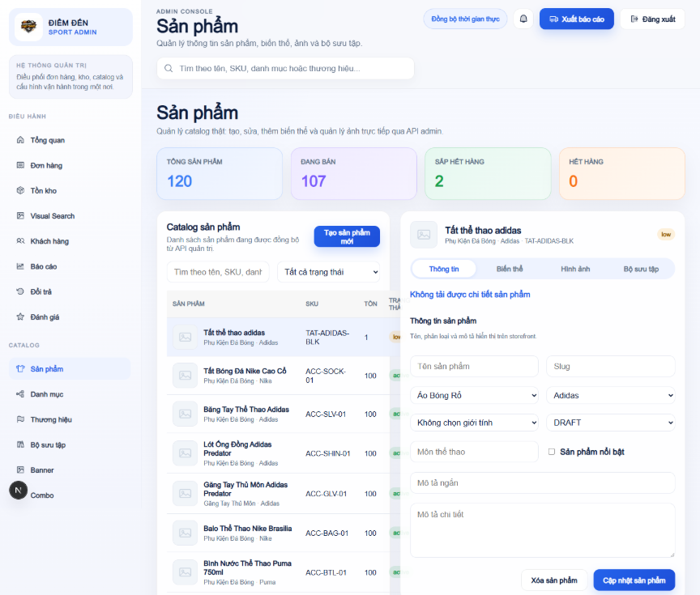
Hình 5.3. Trang quản trị hiển thị danh sách sản phẩm đồng bộ từ backend

BẢNG 5.3. Tổng hợp kết quả kiểm thử và build
Hạng mục | Lệnh chạy | Kết quả
Backend package | backend\mvnw.cmd package | Đạt. Maven package thành công, sinh file build trong target.
Storefront typecheck/lint/build | npm run lint && npm run build | Đạt. Lint, typecheck và production build hoàn tất.
Admin typecheck/lint/build | docker compose up --build | Đạt. Lint và build hoàn tất.
Docker Compose | Kiểm thử thủ công các luồng chính | Đạt. Redis và RabbitMQ khởi động thành công; backend/visual search health check OK.
Kiểm thử thủ công | Kiểm thử thủ công các luồng chính trên trình duyệt và API. | Đạt. Đã kiểm thử đăng nhập, tìm kiếm sản phẩm, giỏ hàng, checkout, đặt hàng, thanh toán, quản trị sản phẩm, tồn kho, chatbot và visual search.

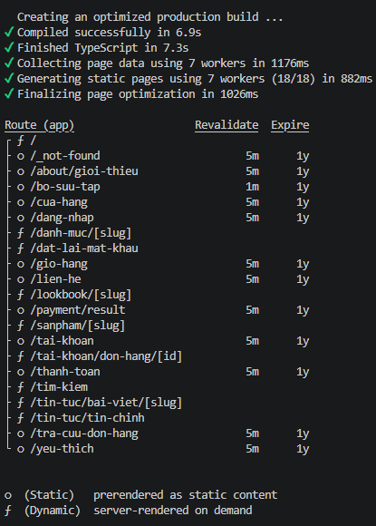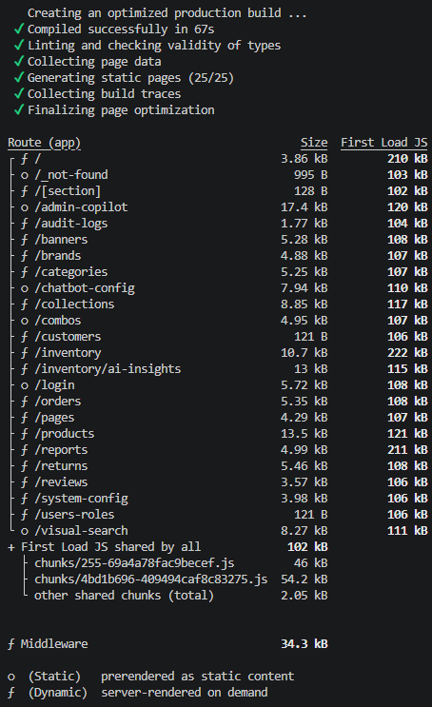
Hình 5.4. Build thành công FrontEnd storefront và admin

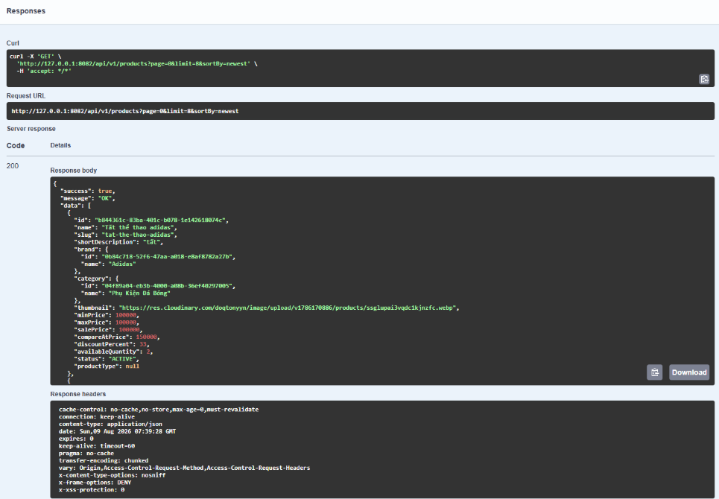
Hình 5.5. Kết quả của luồng Lấy tất cả sản phẩm

5.5. Đánh giá kết quả

5.5.1. Kết quả đạt được
Theo snapshot dự án, hệ thống đã hình thành kiến trúc ba lớp ứng dụng gồm storefront, admin và backend; backend được chia thành các module nghiệp vụ; cơ sở dữ liệu bao phủ các cụm tài khoản, catalog, bán hàng, payment, kho và vận hành. Luồng mua hàng được thiết kế từ tra cứu biến thể đến tạo đơn và thanh toán. Việc tách order status và payment status tạo nền tảng xử lý nhiều phương thức thanh toán.
Hệ thống có JWT, refresh token, RBAC, transaction, migration, Docker và các module báo cáo. Chatbot khách hàng và tìm kiếm ảnh được tách thành dịch vụ Python; RabbitMQ hỗ trợ cập nhật chỉ mục bất đồng bộ. Kết quả được đối chiếu với ảnh minh chứng, mã nguồn và output kiểm thử trước khi ghi nhận trong bản cuối.

5.5.2. Hạn chế
- VNPay mới ở sandbox hoặc demo, chưa chứng minh quy trình production và đối soát thật.
- Cloudinary, SMTP và Google login phụ thuộc cấu hình, có thể không chạy thật ở mọi môi trường.
- Admin có thể có mock hoặc fallback khi thiếu API base URL; cần loại bỏ nhầm lẫn khi demo.
- Chatbot khách hàng hỗ trợ tra cứu, tư vấn kích cỡ, tìm kiếm/đề xuất sản phẩm và thao tác giỏ hàng hoặc đơn hàng qua tool. Dịch vụ cần tiếp tục được đánh giá bằng bộ câu hỏi tiếng Việt, tỷ lệ chọn đúng công cụ, độ chính xác dữ liệu và chi phí mô hình.
- Dịch vụ tìm kiếm hình ảnh đã có pipeline embedding, lập chỉ mục bất đồng bộ, truy vấn tương đồng và API vận hành; hạn chế còn lại là chất lượng phụ thuộc dữ liệu ảnh và provider, cần đánh giá top-k trên tập ảnh thực tế.
- Chưa có bằng chứng deploy production, monitoring, backup, kiểm thử tải và E2E trình duyệt đầy đủ.
- Số liệu quy mô dự án có thể thay đổi sau snapshot và cần được đếm lại.

5.5.3. Hướng cải tiến
Ưu tiên trước mắt là chốt commit, chạy toàn bộ test và build, sửa lỗi còn lại, chuẩn hóa dữ liệu demo và hoàn thiện ảnh minh chứng. Tiếp theo, nhóm nên bổ sung E2E test cho đăng nhập, checkout, payment callback và quản lý đơn; kiểm thử tải cho truy vấn catalog và thao tác đặt hàng; theo dõi log, metric và cảnh báo.
Đối với các chức năng AI, hướng tiếp theo là xây dựng tập đánh giá tiếng Việt cho chatbot và tập ảnh chuẩn cho visual search; theo dõi độ chính xác, độ trễ, chi phí, độ phủ chỉ mục và dữ liệu lỗi theo thời gian.
Đối với production, cần quản lý secret, HTTPS, domain callback, backup database, migration strategy, CI/CD, phân tách môi trường và quy trình rollback. Các provider ngoài cần timeout, retry có kiểm soát và circuit breaker hoặc cơ chế xử lý lỗi phù hợp.

5.6. Kiểm thử chatbot-service

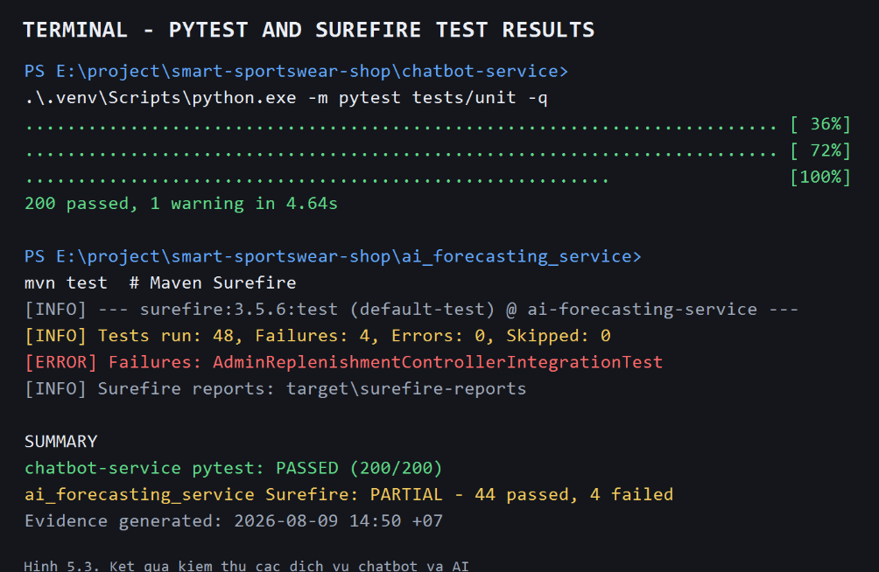
Hình 5.6. Kết quả kiểm thử các dịch vụ chatbot và AI
Source chatbot-service có 174 hàm test, bao phủ intent router, query parser, synonym rewriter, RRF fusion, reranker, result guard, context resolver, session store, xác thực JWT, tool registry, tìm kiếm/chi tiết/đề xuất sản phẩm, tư vấn size, thao tác giỏ/đơn và API tích hợp. Bộ test còn có nhánh security, timeout, action confirmation và hợp đồng với backend.
Lần chạy lại chatbot-service bằng .\.venv\Scripts\python.exe -m pytest tests/unit -q đạt 200/200 test, có 1 warning không chặn kết quả. Các test bao phủ intent router, query parser, synonym rewriter, RRF fusion, reranker, result guard, context resolver, session store, xác thực JWT, tool selector/executor, tìm kiếm sản phẩm, tư vấn size và các nhánh xử lý hội thoại chính.
Tiêu chí đánh giá chatbot khách hàng không chỉ là test kỹ thuật. Cần bổ sung bộ câu hỏi tiếng Việt theo intent, tỷ lệ chọn đúng tool, tỷ lệ trả lời có căn cứ, tỷ lệ yêu cầu làm rõ, độ chính xác tra cứu SKU/đơn, tỷ lệ hành động ghi được xác nhận đúng, p95 latency và tỷ lệ fallback khi LLM hoặc backend lỗi.

5.7. Kiểm thử visual-search-service
Mã nguồn visual-search-service có các nhóm kiểm thử cho API tìm kiếm, kiểm tra ảnh đầu vào, provider embedding, truy vấn vector, repository, job lập chỉ mục, consumer RabbitMQ, retry, readiness và API quản trị. Các bài kiểm thử sử dụng fake provider để kết quả có thể tái lập, đồng thời mô phỏng lỗi tải ảnh, sai số chiều vector, model không hoạt động, thông điệp không hợp lệ và provider tạm thời không sẵn sàng.
Đánh giá dịch vụ không chỉ dựa vào số lượng test. Các tiêu chí cần theo dõi gồm độ phủ embedding của catalog, tỷ lệ job thành công, số thông điệp retry/dead-letter, thời gian lập chỉ mục, p95 thời gian tìm kiếm, độ chính xác top-k trên tập ảnh kiểm chứng và khả năng trả kết quả an toàn khi provider hoặc RabbitMQ gặp lỗi.

5.8. Đánh giá tích hợp, bảo mật và hiệu năng

5.8.1. Kết quả backend lõi
Các báo cáo Surefire hiện có của backend lõi ghi 352 test, 0 failure, 9 error và 0 skipped. Một error thuộc CheckDbTest và tám error thuộc ReportIntegrationTest; các suite auth, cart, catalog, order, payment, inventory, shipping, returns, review, notification và authorization không ghi nhận failure/error trong artifact. Vì artifact có error, trạng thái tổng thể của backend là chưa đạt gate xanh hoàn toàn.

5.8.2. Kiểm thử liên dịch vụ
Ma trận tích hợp cần kiểm tra storefront/admin với backend, chatbot-service với backend/Redis/LLM, visual-search-service với backend/PostgreSQL/RabbitMQ/provider embedding và callback VNPay với backend. Các tình huống lỗi gồm timeout, token hết hạn, 401/403, API trả rỗng, thông điệp chạy lặp, model provider không sẵn sàng và dữ liệu đầu vào vượt giới hạn.

5.8.3. Bảo mật và chất lượng vận hành
Kiểm thử bảo mật phải xác minh RBAC, chữ ký và hạn JWT, không truyền token vào LLM, che secret trong log, allowlist công cụ, xác nhận cho hành động ghi, token nội bộ của visual search và kiểm tra chữ ký callback VNPay. Kiểm thử hiệu năng nên đo p50/p95/p99 latency, throughput, timeout rate, cache hit, thời gian lập chỉ mục và mức sử dụng CPU/RAM. Báo cáo không cam kết SLA khi chưa có benchmark production.
Kết luận đánh giá trong phạm vi báo cáo: chatbot-service có bằng chứng kiểm thử unit cho các nhánh hội thoại và công cụ; backend, storefront, admin và visual-search-service cần được đối chiếu bằng output build/test của bản chốt. Các thành phần ngoài phạm vi không được sử dụng để kết luận kết quả của đề tài.

TÀI LIỆU THAM KHẢO
[1] Học viện Công nghệ Bưu chính Viễn thông, Khoa Công nghệ thông tin 2, “Quy định về việc nộp báo cáo thực tập tốt nghiệp lớp đại học chính quy năm 2026”, ngày 29/06/2026.
[2] Oracle (2023), “Java Platform, Standard Edition 21 Documentation”, https://docs.oracle.com/en/java/javase/21/.
[3] Spring (2025), “Spring Boot Reference Documentation”, https://docs.spring.io/spring-boot/.
[4] Spring (2025), “Spring Security Reference”, https://docs.spring.io/spring-security/reference/.
[5] Spring (2025), “Spring Data JPA Reference”, https://docs.spring.io/spring-data/jpa/reference/.
[6] Redgate (2024), “Flyway Documentation”, https://documentation.red-gate.com/flyway.
[7] PostgreSQL Global Development Group (2024), “PostgreSQL Documentation”, https://www.postgresql.org/docs/.
[8] Redis Ltd. (2025), “Redis Documentation”, https://redis.io/docs/.
[9] Vercel (2024), “Next.js Documentation”, https://nextjs.org/docs.
[10] Meta Platforms (2025), “React Documentation”, https://react.dev/.
[11] Microsoft (2024), “TypeScript Documentation”, https://www.typescriptlang.org/docs/.
[12] Docke (2024)r, “Docker Documentation”, https://docs.docker.com/.
[13] VNPay, “Tài liệu tích hợp cổng thanh toán VNPAY”, https://sandbox.vnpayment.vn/apis/docs/huong-dan-tich-hop/, truy cập ngày 10/08/2026.

